河南省人民政府
关于印发河南省“十四五”营商环境和
社会信用体系发展规划的通知

豫政〔2024〕5号
各省辖市人民政府、济源示范区、航空港区管委会，省人民政府各部门：
现将修订后的《河南省“十四五”营商环境和社会信用体系发展规划》印发给你们，请认真贯彻实施。
河南省人民政府
2024年1月12日

河南省“十四五”营商环境和社会信用体系发展规划
加快营商环境和社会信用体系建设，是推动经济社会高质量发展的重大基础性、战略性工程，对持续深化改革、扩大开放、促进创新、降低市场运行成本、促进公平开放竞争、推进公正高效监管、激发市场主体活力、增强内生发展动力具有重要意义。根据《河南省国民经济和社会发展第十四个五年规划和二○三五年远景目标纲要》精神，为全面优化营商环境，完善社会信用体系，编制本规划。
第一章 现实基础
“十三五”时期，我省认真贯彻落实党中央、国务院决策部署，全面加强营商环境和社会信用体系建设，为推动高质量发展注入强大动力。“十四五”时期是全省上下紧紧围绕“奋勇争先、更加出彩”，为确保高质量建设现代化河南、确保高水平实现现代化河南奠定坚实基础的关键五年。我省要立足发展基础，把握形势变化，持续在营商环境和社会信用体系建设重点领域攻坚克难，以“环境好”体现“制度优”，以“硬措施”托底“软实力”。
第一节 “十三五”发展回顾
“十三五”时期，全省上下锚定目标、对标先进、锐意改革、强力推进，营商环境在全国位次稳步提升，社会信用体系各项指标明显优化，市场主体活力有力激发、满意度持续提升，为实现“两个确保”奠定了坚实基础。
体制机制更加健全。坚持高位推动、协调推进，建立较为完善的省、市、县三级营商环境和社会信用体系建设领导体系，形成全省“一盘棋”的良好工作局面。对标世界银行和国家评价指标体系，连续三年开展全省营商环境评价工作，并将营商环境评价范围扩展至县域，是全国为数不多开展全域营商环境评价的省份之一。探索实施“专家门诊”式的营商环境评价整改模式，在全国率先建立实施评价结果与年度目标考核绩效奖金、评先树优、市级领导班子和干部考核“三挂钩”制度，推动实现“以评促改、以改促优”。聚焦打通政策落地“最后一公里”，强化“问题清单+高位调度+督查整改”，278项改革举措深入推进，赋予县（市）255项经济社会管理权限。建立面向各类信用主体、覆盖社会信用体系建设各项重点工作的推进机制，信用平台网站建设及信息归集共享、信用监管及联合奖惩应用、信用支撑中小微企业融资等经验探索走在全国前列，成为全国社会信用体系与大数据融合发展两个试点省份之一。
重点改革成效显著。持续深化“放管服效”改革，率先在全国推行“三十五证合一”改革和“多审合一、多证合一、多测合一”，率先在全国建成企业全程电子化登记系统。开创“全省通办”新模式，率先在全国推行事项名称、设定依据、办理条件等32个要素省、市、县三级统一。不断深化扩权强县改革，积极开展践行县域治理“三起来”示范县（市）建设，先后2批26个县入选全省示范县（市）名单。打造“跨省通办”新品牌，实现100余项事项跨省通办。推出“豫事快办”新场景，申请零材料、审批零人工、存档零纸件的“智能秒批”“刷脸办”等服务新模式实现应用。积极推动信用在社会治理、行政管理、综合执法、公共服务、公共资源配置、招商引资、金融服务等领域创新应用，开发彰显城市特色的守信激励信用服务产品共10类22项，提供优先出行、景区服务、免交押金等信用便利优惠服务100余项。2020年省级网上服务能力总体指数全国排名第8位，稳居全国第一方阵。
法治保障持续强化。公布施行《河南省优化营商环境条例》，为企业提供有力法治保障。对现行有效规章、规范性文件进行全面清理，强力推动法治领域专项整治，强化法治化营商环境评价，严格规范执法行为，建立健全依法平等保护、公正高效解纷、节省维权成本、改善诉讼服务等机制。围绕信用信息归集共享、信用信息安全、信用平台监督管理等领域出台50余项重要制度和标准规范，《河南省社会信用条例》成为全国第二部省级社会信用综合性地方法规。
平台建设大幅跃升。“一网通办”平台建设成效显著，建成贯通省、市、县三级的一体化网上政务服务平台，全省98.2%的政务服务事项实现网上可办，网上政务服务能力总体指数由全国排名第24位上升至第8位，前进16个位次，在全国各省（区、市）中增幅最大。“豫事办”用户突破6000万，增速位居全国同等规模用户数首位。率先编制完成省、市、县三级统一的《河南省公共信用信息目录》，跨部门、跨领域、跨区域的信用信息互联互通、共享共用基本实现，全流程、全模式、全响应的信用数据管理与服务功能不断提升。基本建成上联国家、横通省直、下贯市县的全省统一信用信息平台网站体系，全省信用信息共享平台归集信用数据50亿条、共享数量位居全国第一、蝉联全国三甲、连续两年荣获全国示范性平台网站称号。“信用中国（河南）”累计查询突破3.4亿次，信用报告下载5万余份，支撑服务能力不断提升。
服务功能日益增强。组织开展妨碍统一市场和公平竞争的政策措施清理工作，“玻璃门”“弹簧门”“旋转门”持续破除。强化对市场主体的金融支持，建立全省一体化信易贷平台服务体系，推动行业和部门应用信用信息开展“税易贷”“政采贷”“科技贷”“信豫融”和政务数据金融服务创新等，打通金融和实体经济通道。深入开展“861”金融暖春行动和实施小微企业金融服务“百千万”行动计划，“十三五”期间累计降低实体经济成本4154亿元。河南省中小微企业融资综合信用服务平台注册企业突破10万家、累计发放贷款1230亿元。搭建全国首个省级金融服务共享平台，进驻28家金融机构，上线160款信贷产品，注册企业超过18万家，为企业放款超过1100亿元。围绕做好“六稳”工作、落实“六保”任务，推进税费优惠政策直达快享，深入开展“一联三帮”“万人助万企”等活动，有力激发民营经济发展活力。实行土地要素跟着项目走，将单独选址用地项目纳入国家和省级重点保障项目清单，省重点项目用地及时保障率均在92%以上。实施更具含金量的引才聚才措施，设立起始规模1亿元的“中原院士基金”，连续6年给有潜力成长为院士的“中原学者”科学家工作室共计1200万元支持，重才爱才、引才用才的氛围更加浓厚。
监管效能显著提升。全面建立“无事不扰”监管机制，率先在全国出台“双随机、一公开”监管实施方案，全省企业总体满意度评价在选取的8个对标省份中位列第二、中部第一。“无处不在”监管网络全面覆盖，搭建以“11223”为主体框架的“互联网+监管”系统，2020年度河南‘互联网+监管’系统建设调查评估指数得分超过85，处于创新引领阶段的第一梯队。重点领域监管成效明显，“四个最严”监管要求严格落实，食品安全连续3年被国家考核评定为A级。以信用为基础的新型监管机制基本建成，率先在公共服务领域推行信用承诺和容缺受理，积极推动各地、各部门开展应用社会信用评价结果分级分类监管，持续完善跨区域、跨部门、跨领域的信用协同监管，实现信用监管嵌入省投资项目在线审批监管、省直部门业务审批、市县网上政务服务及公共资源交易等165个平台系统。截至2020年年底，全省信用核查超过2185万次，归集信用承诺信息580万条，对250多万家信用主体实施公共信用综合评价，限制失信被执行人市场准入40208次、乘坐飞机火车255.08万人次，发布限制消费名单161.56万人次。
诚信环境持续优化。社会信用体系与大数据融合发展试点省建设加快推进，开展基于大数据的政务诚信监测治理，一批国内知名信用服务机构入驻中原龙子湖“智慧岛”集聚发展，在数据归集、共享服务、监督管理、惠民便企、行业发展和体制机制等方面探索功能协同、融合创新的新模式新路径，打造信用与大数据融合发展“河南样板”。连续两年荣获全国“信用交通省”称号。郑州入选全国社会信用体系建设示范城市。诚信建设“红黑榜”新闻发布会、十大信用典型案例评选、信用宣传周、信用知识“五进”等活动深入开展，全社会诚信意识和社会信用水平大幅提升。
“十三五”期间，我省在营商环境和社会信用体系建设上取得积极进展，营商环境呈现“三个稳步”的特征：一是全省营商环境呈稳步上升态势。经过连续三年开展评价，全省营商环境不断改善，2020年我省评价得分为83.24分，较2018年、2019年分别提升13.98分、4.39分。二是营商环境各项指标稳步优化。21项一级指标中，具有可比性的15项指标均有改善，较2018年、2019年分别提升6.36%、6.23%。优势指标从2019年的4项增加到6项。各一级指标的便利度大幅提升。三是企业满意度稳步提升。企业满意度得分比2019年提升4%，近95%的城市满意度实现提升。
同时，还有一些短板和弱项亟待加强，主要表现在：营商环境建设整体水平还需提升，县域营商环境建设薄弱；市场化配置资源机制还不完善，隐性门槛仍然存在；行政执法存在不规范、不到位情况，涉企案件办理的效率和质量还不够高；对标国际高标准经贸规则的政策法规体系还有待健全，跨境贸易投资便利化水平仍需提高；包容普惠创新、知识产权创造保护和运用、保护中小投资者、获得信贷等方面环境仍需加快优化，要素支撑需进一步增强；市场主体获得感还不够高，惠企政策落实效果还需强化；在工作推进中仍然存在重指标轻服务、重制定轻落实、对标先进主动性不高、统筹推进力度不够等问题。社会信用体系建设总体还不平衡，一些地方基础设施建设和运行机制不完善，信用创新应用能力不强；部门和行业领域信用监管覆盖不广，城市信用服务应用场景不够多，信用体验感获得感不强；信用服务市场发展滞后，信用服务机构少、规模小、总体实力不强等。
第二节 “十四五”发展环境
经济进入高质量发展阶段，对营商环境和社会信用体系建设提出了新要求。经济由高速增长阶段转向高质量发展阶段，正经历质量变革、效率变革、动力变革，传统的劳动力、土地等生产要素比较优势逐渐减弱。转变发展方式、优化经济结构、转换增长动力，需要打造公平公正的法治环境、高效便捷的政务环境、创新创业的生态环境、良好有序的信用环境，在“软环境”上实现新突破，优化制度供给，畅通经济循环，以高品质的营商环境和社会信用体系为构建新发展格局、推动高质量发展提供强大动力。
高标准市场体系加快建设，对营商环境和社会信用体系建设提出了新目标。经济体制改革正处于攻坚期、深水区，深化“放管服效”改革，构建更加完善的要素市场化配置体制机制，充分发挥市场在资源配置中的决定性作用，更好发挥政府作用，需要高水平营商环境和社会信用体系为高标准市场体系赋能，通过加强营商环境和社会信用体系建设考核评价，推动提升市场体系的运行效率、规范程度、监管水平，进一步清除“路障”、拆除“门槛”、破除“隐形门”“旋转门”“天花板”，保障各类市场主体公平参与竞争，大力发展信用经济，为中小微企业和农业农村融资难问题提供新的解决方案，全面激发创新创业发展活力。
推进治理体系和治理能力现代化，对营商环境和社会信用体系建设提出了新任务。良好的营商环境和社会信用是经济良性运行和社会稳定有序的基础。特别是随着统一的公共信用信息平台建立，并向税务、环保、食品药品、公安、市场监管、人力资源、社会保障等重点领域加速覆盖，碎片化的失信惩戒制度串成线、连成面、织成网、体系化，具备了构建以信用为基础的新型监管机制的坚实基础，已经成为创新社会治理、推进治理体系和治理能力现代化的基础支撑和重要抓手，需要将营商环境和社会信用体系建设全面纳入法治化轨道，进一步健全制度体系，更加有效地改善市场环境、优化资源配置、提升社会公德、引导文明风尚。
先进信息网络技术广泛应用，对营商环境和社会信用体系建设提出了新标准。当前，5G、人工智能、大数据、云计算、物联网、区块链等技术不断突破和加速推广，数字技术正在全面赋能，为营商环境和社会信用体系建设的数据集成、深度分析和广泛应用提供了智慧化、精细化、便捷化的技术条件，有利于通过数字政府、数字社会建设，更好实现公共信息资源实时动态共享和开放应用，打造智慧、便捷、高效的线上线下一体化政务服务体系。
“一带一路”建设和全球贸易投资规则重构，对营商环境和社会信用体系建设提出了新使命。当前，世界政治经济秩序深度调整，全球贸易投资规则面临系统性重构，是构建更高水平开放型经济新体制、推动形成国内国际双循环发展新格局的关键阶段。一方面，“一带一路”建设取得丰硕成果，“一带一路”绿色投资原则（GIP）、区域全面经济伙伴关系协定（RCEP）等共识达成，对外开放的广度、深度持续拓展，需要通过高水平的营商环境和社会信用体系建设，提升要素、产能、市场、规则等连接国内国际双循环的能力，形成与国际通行规则融合接轨的制度环境。另一方面，国际经贸规则向区域内“高标准”和区域外“强排他”的方向调整演变，需要进一步强化信用对市场经济的基础支撑，加快打造市场化、法治化、国际化的优质营商环境，增强环境竞争力、投资吸引力，在新一轮开放发展中争取更大战略主动。
综合来看，“十四五”时期，我省营商环境和社会信用体系建设面临前所未有的机遇，也面对一系列新的挑战。要坚持对标一流，把营商环境和社会信用体系建设作为民生工程、环境工程、发展工程、作风工程，紧抓不放、真抓实干、务求实效，努力做到信用“零遗漏”、服务“零距离”、办事“零延误”、经营“零干扰”、监管“零缺位”。
第二章 总体要求
“十四五”时期，我省发展站上新的历史起点，进入可以大有作为的关键阶段，必须立足新发展阶段、贯彻新发展理念、融入新发展格局，注重系统性、创新性、实践性，努力构建全国一流营商环境和社会信用体系。
第一节 指导思想
坚持以习近平新时代中国特色社会主义思想为指导，深入贯彻党的十九大和十九届二中、三中、四中、五中、六中全会精神，认真落实习近平总书记视察河南重要讲话重要指示，以提升市场主体和社会公众满意度为目标，以国际国内先进水平为标杆，以“放管服效”改革为核心，以推进“信用河南”建设为支撑，着力提升政务服务水平，着力优化市场环境，着力强化法治保障，着力完善监管机制，着力促进包容普惠创新发展，加快构建法规制度体系化、基础支撑智慧化、监督管理精准化、创新应用场景化、示范创建长效化、宣传教育常态化的“六化”社会信用体系，加快营造审批最少、流程最优、体制最顺、机制最活、效率最高、服务最好的“六最”营商环境，为锚定“两个确保”、全面实施“十大战略”、谱写新时代中原更加出彩新篇章提供强有力支撑。
第二节 基本原则
坚持全局谋划，重点突破。注重系统性、整体性、协同性，率先在市场准入、企业融资、政务诚信、法治保障等关键领域有所突破，构建纵横协同、上下联动的一体化推进机制，加速形成营商环境和社会信用体系建设新格局。
坚持对标一流，争创优势。以排名前列的国家和地区为标杆，对接导入先进理念、先进经验，保持优势领域，补短板强弱项，持续提升制度供给、服务供给、要素供给、信用监管能力，努力打造全国营商环境和社会信用体系建设新高地。
坚持问题导向，改革创新。聚焦企业和群众办事创业的痛点、堵点、难点，盯紧工作推进中的突出制约和关键环节，充分发挥营商环境和社会信用体系建设考核评价指挥棒、风向标作用，以评促改、以改促优，突出制度创新和政策集成，更加精准出台硬招实招，持续探索营商环境和社会信用体系建设的新实践。
坚持示范带动，整体推进。鼓励各地、各部门积极开展原创性、差异化探索，深入挖掘首创经验和典型做法，总结提炼形成示范，复制推广创新措施，注重解决具体问题和优化制度设计协同并进，不断取得营商环境和社会信用体系建设新成效。
坚持依法依规，保护权益。积极回应市场主体和人民群众法治需求，强化法治思维，严格以法律法规和相关政策为依据，规范失信约束，保障信息安全，把平等保护贯彻到立法、执法、司法、守法、普法各环节，依法保护各类市场主体合法权益，巩固强化营商环境和社会信用体系建设新“内核”。
第三节 发展目标
一、总体目标
到2025年，营商环境建设的制度体系更加成熟，服务效能大幅提高，法治保障坚强有力，市场主体和人民群众满意度、获得感持续提升，营商环境进入全国第一方阵，营商环境便利度指数进入全国前10名，一半以上国评一级指标成为优势指标、进入全国前列，3—5个国评一级指标全国领先，法治环境、包容普惠创新、知识产权创造保护和运用等薄弱环节与全国先进水平差距大幅缩小。郑州市在全国营商环境评价中综合排名进入前20名，2/3以上一级指标成为优势指标、进入全国前列。中心城市龙头品牌、“万人助万企”服务品牌、智慧型监管营商品牌、县域营商品牌成为全国知名品牌，市场化、法治化、国际化一流营商环境成为我省新标识。社会信用体系更加完善，实现从政策为基础的制度化向以立法为引领的法治化转变，归集共享为基础的平台建设向场景拓展为导向的智慧应用转变，联合奖惩为核心的运行机制向贯穿事前事中事后全生命周期的新型信用监管转变，信用管理服务向信用引导要素资源配置转变，建成法规制度体系化、基础支撑智慧化、监督管理精准化、创新应用场景化、示范创建长效化、宣传教育常态化的“六化”社会信用体系。
二、具体目标
投资贸易便利走在全国前列。商事制度改革进一步深化，“清单制+告知承诺制”全面推行。市场准入门槛进一步降低，“非禁即入”全面落实。企业税费负担明显降低，运营成本全方位缩减。国际贸易“单一窗口”全面推广应用，整体进出口通关时间大幅压缩。投资建设便利度持续提升，社会投资项目全流程审批时限压缩至全国领先水平。
政务服务效能走在全国前列。审批服务便民化改革深入推进，审批流程持续优化。政务服务线上线下融合互通、跨层级跨地区跨部门协同办理水平不断提高，“全省通办”“豫事快办”“跨省通办”场景应用领域全国领先。政企沟通渠道愈加畅通，“亲”“清”新型政商关系全面形成。力争实现政务服务大厅综合窗口全覆盖，同类审批服务事项办理效率全国领先。
信用基础设施建设走在全国前列。省信用信息共享平台全面优化，建成具有感知、分析、决策能力的全省统一信用智慧中枢，各行业部门信用数据平台系统实现互联互通，信用监测预警、挖掘分析、智能决策等智慧化服务能力大幅跃升，行业、地方智慧化应用协同更加高效。到2025年，全省信用数据归集共享数量超过150亿条、保持全国前列，公共信用信息归集覆盖率提高到98%以上、实现应归尽归，支撑信用服务实体经济、市场监管和社会治理发挥更大效力。
新型监管机制构建走在全国前列。以信用为基础的新型监管机制和标准体系全面建立，事前信用承诺、事中分级分类、事后信用奖惩实现全过程闭环管理，信用修复的覆盖领域不断扩大和服务质量显著提升，信用监管精准化、数字化、科学化水平显著提高。到2025年，信用监管制度覆盖行业部门比例达到90%以上，信用在涵盖事前事中事后、贯穿全生命周期的新型监管中的基础地位更加突出。
信用经济发展走在全国前列。信用数据应用场景范围深化拓展，数据要素市场化配置方式更加完善。“信易贷”平台服务体系更加健全，中小微企业信用贷款便利性、可得性显著增强。信用服务产业链基本形成，信用服务供给能力大幅提升。到2025年，信用贷款余额超过2万亿元、年同比增速高于贷款余额增速，服务实体经济更有质效。“信易+”覆盖领域、行业、部门数量进入全国第一方阵，市场主体和群众守信获得感明显增强。
法治保障能力明显提升。具有河南特色的营商环境和社会信用体系建设政策法规体系基本形成，实现“应立尽立、应改尽改、应废尽废、应释尽释”。信用监管和服务实现关键环节制度规范全覆盖。知识产权保护制度严格执行。商事合同案件审理和执行效率大幅提高，破产案件办理水平不断提升。
包容普惠创新环境明显提升。基础设施支撑逐步增强，优质教育、医疗等公共服务供给更加充足，社会治安综合治理水平不断提高，普惠型小微企业贷款年化利率有序降低、接近全国平均水平，高效率、低成本物流服务成为河南“金字招牌”，国家创新高地建设呈现雏形，包容普惠创新指标达到全国平均水平。
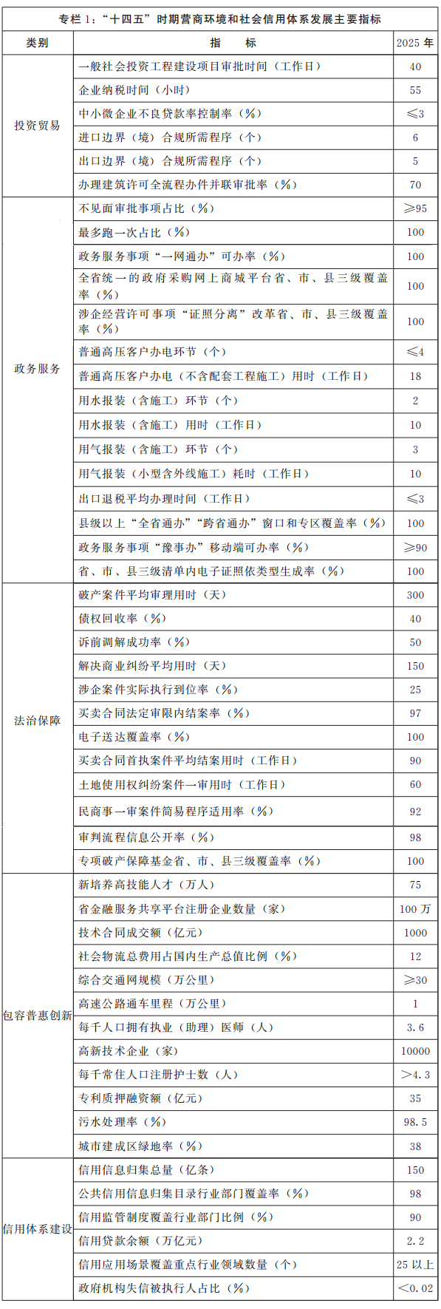
第三章 重点任务
坚持目标导向、问题导向、结果导向，把握全面优化营商环境和建设社会信用体系的关键环节，注重改革举措配套组合，不断放大政策集成效应，形成推动高质量发展的强大合力。
第一节 营造高效便捷的政务环境
坚持一流标准、系统推进，以深化“放管服效”改革为核心，持续深化简政放权，推动政务服务标准化、智慧化、便利化及政企沟通常态化，开展重点领域攻坚，打造放权更有力度、办事更有速度、服务更有温度、沟通更有态度的政务生态系统。
一、强化放权赋权减权
深化简政放权。积极衔接落实国家取消下放行政审批事项，持续拓展省、市两级赋权事项基本目录，加大向县（市）、开发区、乡镇放权赋权力度。按照“能放尽放”原则下放行政审批权限至县（市），建立健全县（市）与省直部门直通车制度，提高县级审批承接能力，对赋予县（市）的经济社会管理权限实行清单管理并适时进行动态调整。扩大开发区经济管理权限，强化开发区管理委员会经济发展主责主业。完善审批服务体系，持续精简行政审批事项，清理减并多头审批、重复审批、变相审批，深化清单制度改革，同步清理中介服务事项，建立健全基于风险的分级分类审批制度，全面推行无风险事项“非禁免批”、低风险事项“备案备查”、一般风险事项“告知承诺”、高风险事项“严格审批”的审批服务模式。持续推动各级“三集中、三到位”改革，优化“多对一、一对一、一对多”审批服务机制，完善相对集中行政许可权改革配套制度，释放审批服务改革集成效应。
深化投资审批制度改革。全面落实投资审批“三个一”改革，非涉密投资项目通过省投资项目在线审批监管平台全程在线办理。“十四五”期间，办理建筑许可全流程办件并联审批率达到70%，社会投资小型低风险产业类项目审批环节压缩至5个、努力实现审批“零成本”。全面深化工程建设项目审批制度改革，“十四五”期间，社会投资小型低风险项目、一般社会投资工程建设项目审批耗时分别压缩至15个、40个工作日。完善重大项目调度机制，鼓励实行审批服务代办，加强项目招商、开工、建设、投产清单化管理，滚动开展“三个一批”活动。加大向县（市）下放项目审批管理权限力度，进一步分类优化审批流程。以各类开发区等功能区为重点推广以备案类企业投资项目承诺制为核心的极简审批。鼓励各类开发区实行“标准地+承诺制”联动改革，出台工业用地“标准地”管理规范，完善区域评估办法，实现由“项目等地”向“地等项目”转变，一般性企业投资项目实现“全承诺、拿地即可开工”，推行“一枚印章管审批”。
优化不动产登记办理。全面推行交房即交证，优化不动产登记流程，推进不动产登记信息共享集成，强化问题楼盘清理，逐步实现新建商品房交房的同时即可为购房人办理不动产权证。“十四五”期间，不动产一般登记压缩至3个工作日内办结，抵押登记和企业之间存量非住宅不动产转移登记压缩至1个工作日内办结，查封、查询、注销等7项登记事项实现即办，企业之间存量非住宅不动产转移登记实现零成本。
深化商事制度改革。强化企业意思自治，全面深化经营范围规范化登记改革，推行“企业开办+N项服务”，构建以信用承诺为基础、以形式审查为原则、以确认制为方向，标准统一、便捷高效的商事登记制度体系。进一步简化开办企业环节和流程，推行线上“一网申请”、线下“一窗办理”。实施免费刻章、免费向新开办企业发放税务Ukey（密钥），实现企业开办零成本。全面推广行业综合许可，深化“一照多址”“一址多照”“一业一证”“多业一证”“一诺即准营”等改革，推动将更多审批改为备案的相关事项纳入“多证合一”范畴，推广应用“企业码”，实现市场主体“一照一码走天下”。深化企业简易注销改革，优化企业注销“一窗通”服务，推广企业注销登记全程网办。“十四五”期间，省、市、县三级实现涉企经营许可事项清单管理全覆盖、“证照分离”改革对所有涉企经营许可事项全覆盖。
二、提升政务服务效能
提升政务服务便利度。加快推进政务服务标准化，持续优化《河南省政务服务事项基本目录》，制定全省统一的政务服务标准化实施细则，全面建成与国家和行业标准体系协调一致、结构统一，覆盖省、市、县、乡、村五级的政务服务标准化体系，实现同一事项全省无差别受理、同标准办理，争创一批政务服务标准化国家级试点。优化再造政务服务流程，持续压缩政务服务事项办理时限，全面推行一窗通办、一网通办、全程网办服务模式，推出一批凭营业执照和居民身份证可自助办理的“无人审批”事项，推动实现全省除涉密之外的所有政务服务事项实行“不见面审批”、市县级政务服务事项“一窗”分类受理全覆盖。“十四五”期间，普通高压客户办电环节压缩至4个以内，其中符合投资至规划红线要求的办电环节压缩至3个以内，对通过工商信息推送“主动办电”的办电环节压缩至2个以内。用水、用气报装（含施工）环节分别压缩至2个、3个。精简办事材料，全面清理证明事项和推行证明事项告知承诺制，推广应用以信用为基础的容缺受理机制，创建一批“无证明城市”。创新政务服务模式，探索无人工干预的智慧审批、“无感智办”等新模式，逐步拓展“秒报”“秒批”服务事项范围和“最小颗粒化”政务服务事项覆盖面，加快互联网应用适老化及无障碍改造升级。实施跨区域政务服务通办提升行动，聚焦保障改善民生，加快统一通办业务规则和标准，优化通办业务模式，推动更多政务服务事项“同事同标”，实现企业和群众高频事项“全豫通办”“跨省通办”。到2025年，政务服务事项“一网通办”可办率、“最多跑一次”实现率均达到100%，出口退税平均办理时间压缩至3个工作日以内，普通高压客户办电（不含配套工程施工）、用水报装（含施工）、用气报装（小型含外线施工）耗时分别压缩至18个、10个、10个工作日。
全面推行“一件事一次办”。进一步落实“三级三十二同”和“减环节、减材料、减时限、减费用”要求，建立健全将同一类别审批向一个层级集中、同一链条审批向一个关口集中的审批运行机制，全面推行“一件事一次办”集成服务改革，打造“一件事一次办”改革河南样板。聚焦企业关心的惠企政策及资金享受等典型事项，群众关心的新生儿出生、就业登记、结婚、退休、死亡、退役、开便利店、开药店等高频事项，加快制定主题集成服务指导目录，编制并动态调整各级“一件事一次办”目录清单，按照成熟一批、公布一批、实施一批的原则，到2025年，基本实现政务服务“一件事一次办”全覆盖。编制发布办事指南，细化操作规程，对跨部门、跨层级办理的事项，打造一件事线上联办平台和线下办理窗口，实行一次告知、一表申报、一窗受理、一网通办、一次办结、统一送达的闭环式标准化服务流程。“十四五”期间，实现自然人、法人、项目“全生命周期”事项“一件事一次办”清单全覆盖和省、市、县三级全覆盖。
提升政务服务能力。建成省级政务服务大厅，优化提升实体政务大厅“一站式”功能，加强乡镇（街道）便民服务中心、村（社区）服务站点建设，提升线下政务服务水平，打造“15分钟政务服务圈”。深化“互联网+政务服务”改革，强化河南政务服务网全省一体化平台建设，推动水电气热报装、纳税等业务统一接入河南政务服务网办理，实现网上政务服务统一入口和出口全覆盖。加强“豫事办”政务服务移动端建设，提升“豫事办”系统集成能力，拓展“豫事办”高频便民移动服务应用，打造掌上河南政务服务大厅。坚持线上线下深度融合，推动线下政务服务事项向网上延伸，加强实体政务大厅线上办理区和自助办理区建设，开设线上线下统一的“全豫通办”“跨省通办”窗口和专区，推进政务服务一体机进驻银行、机场、车站等公共场所，全面推行导办帮办代办服务，构建窗口端、自助端、电脑端、移动端等线上线下全渠道政务服务矩阵，建设“7×24小时不打烊政务服务超市”。到2025年，实现“15分钟政务服务圈”、县级以上“全豫通办”“跨省通办”窗口和专区全覆盖，政务服务事项“豫事办”移动端可办率达到90%以上。
提升业务协同和数据信息共享水平。全面深化数据共享和业务协同改革，推进各地、各部门自建业务系统与省统一受理平台对接，推动实现数据资源有效汇聚、充分共享，政务服务“统一受理、全省通办”。拓宽数据归集渠道和范围，通过数据普查梳理形成各地、各部门政务信息系统、数据资源和共享需求“三张清单”。完善省级数据共享交换平台，开展跨层级、跨部门、跨领域、全链条数据信息共享、交换和归集，持续丰富以应用为导向的全省统一人口库、法人库、证照库、事项库、办件库、信用库、空间地理信息库等主题库，提升数据共享能力和汇聚质量，打造“数据超市”，为各类场景应用提供全量、干净、标准的数据资源。加大电子证照制发和应用力度，拓展统一身份认证体系及应用覆盖面，实现跨地域、跨部门、跨业务互认互信互用，重点推进电子营业执照、电子发票、电子印章、“刷脸办事”等应用，全面实现涉企证照电子化，在政务服务、商业活动等场景普遍推广企业电子亮照亮证，实行线上办理证件“免提报”。到2025年，办理建筑许可信息当日共享至国家比例达到100%，省、市、县三级清单内电子证照依类型生成率全部达到100%。
深入推进数字监管。完善省信用信息平台和“互联网+监管”系统，汇聚市场主体行政审批、执法监管、不良失信、举报投诉和互联网及第三方信息，建立综合信用数据库。开展公共信用综合评价和行业信用评价，并综合运用评价结果对相关监管对象采取差异化监管。大力推行非现场监管，充分利用新技术手段自动发现违法线索，远程取证固证，积极开展非现场监管和执法工作，进一步提高监管效能，减少监管盲区。建设“豫正管”掌上监管系统，为全省各级行政执法部门提供通用执法、监管功能，推动各地、各部门监管业务系统与省“互联网+监管”系统对接。
三、打造“万人助万企”服务品牌
创新服务企业模式。建立党建引领企业帮扶工作机制，持续推行“万人助万企”领导包联、专班服务、督促督办、考核奖惩“四个机制”，开展“万人助万企、深化一联三帮”活动，落实首席服务官（员）制度，开展产融、产销、产学研、产业与人才等精准“四项对接”活动，市场化、社会化解决企业资金、技术、市场和用工人才等方面的共性问题。全面推行“有诉即办”服务模式，聚焦“万人助万企”活动中发现的问题、民营企业日常诉求、营商环境投诉举报、外资企业诉求等，完善提升12345政务服务便民热线、政府网站、民营企业诉求响应智慧平台，加强大数据动态监测，实现有诉即接、有诉即应、有诉即办、有诉必办。聚焦头部企业、独角兽企业、小微企业等不同类型企业，完善差异化服务企业政策，制定“四新”（新技术、新产业、新业态、新模式）经济政策，实施精准服务，提升服务层次和水平。加大惠企政策宣传力度，推行惠企政策“免申即享”，建立完善企业所得税优惠政策“提醒—辅导—预警”工作制度。发挥行业协会、产业联盟等作用，建立完善产业链链长和产业联盟会长“双长制”。推广企业服务日、企业家恳谈日制度，完善营商环境特邀监督员制度。建立健全首席信用服务官制度，打造政企沟通“零距离”模式，选派关联性强、业务对口的干部，“一对一”为企业提供精准服务。
构建新型政商关系。建立商事主体市场监管联系人制度，加强对政商交往行为的监督，坚持正面清单引导与负面清单约束并重。健全政务公开制度，打造阳光政府，形成完善的政务信息资源共享标准体系。完善政务服务“好差评”制度，加强“好差评”结果应用，推动实现政务服务事项全覆盖、评价对象全覆盖、服务渠道全覆盖。建立健全企业家参与涉企政策制定机制，完善企业家代表产生机制，健全制度化、常态化政商沟通机制和企业意见处理反馈机制。构建“亲”“清”在线平台，强化惠民便企政策兑现直达，优化诉求响应、沟通交流等互动式服务，逐步完善政企、政民之间的双向承诺与平等互信关系。
四、全面加强政务诚信建设
强化政务诚信建设推进机制。完善政府守信践诺机制，全面建立政府部门服务承诺制度，严格兑现向社会及行政相对人依法作出的政策承诺，将守信践诺情况纳入政务信用记录，推动各级、各部门树立诚信意识和提高诚信水平。建立政务诚信监测治理体系，对依法行政、政务公开、勤政高效、守信践诺、信用基础设施建设及应用、权益保护等六个维度进行全面监测，实现即时预警、提前干预、督促整改，提升政府治理效能。建立健全政府失信责任追究制度，加大失信惩戒力度，重点治理债务融资、政府采购、招标投标、招商引资等领域的政府失信行为。持续完善政务诚信考核机制，建立健全政府失信责任追究制度，完善考核评价指标体系、评价方法、评价模式，深化考核评价结果应用。
持续加大政务信息公开力度。建立政务信息常态化公开公示机制，推进行政权力全过程公开、公共服务全流程公开，提升基层政务公开标准化、规范化水平。拓宽政务信息公开渠道，通过政府网站、微博、微信、政务客户端等途径依法公开政务信息，做到“应公开、尽公开”。按照国家要求持续推进行政许可、行政处罚信息“双公示”，强化行政强制、行政确认、行政征收、行政给付、行政裁决、行政补偿、行政奖励、行政监督检查信息等“十公示”信息报送，拓展政务信息公开公示的广度和深度。
持续加强公务员诚信建设。完善公务员诚信档案，将个人年度工作报告、廉政情况、年度考核、违法违纪等信息纳入诚信档案，作为公务员考核、考察和奖惩的重要参考。加强公务员诚信教育，鼓励各地、各部门开展公务员诚信教育主题研讨等活动，将信用建设纳入公务员培训和领导干部进修课程，增强公务员诚信意识和信用观念。
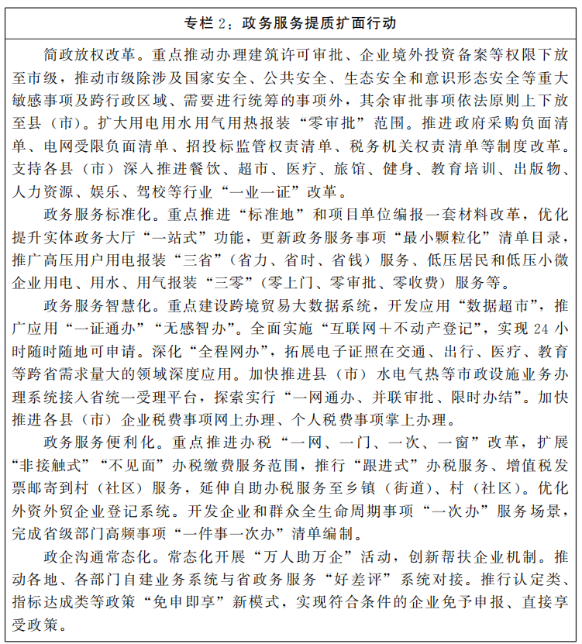
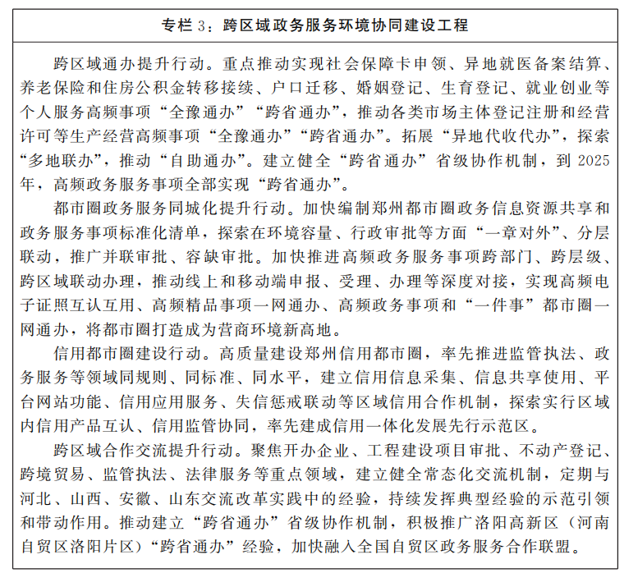
第二节 营造公平竞争的市场环境
坚持平等准入、公正监管、开放有序，依法促进各类生产要素自由流动，保障各类市场主体公平参与市场竞争，着力营造高效规范、竞争有序的市场环境。
一、完善竞争性市场体系
健全市场准入机制。深入实施国家市场准入负面清单制度，推行“全国一张清单”管理模式，确保“一单尽列、单外无单”。健全与市场准入负面清单制度相适应的准入机制、审批机制、事中事后监管机制和激励惩戒机制。持续降低市场准入门槛，定期评估、排查、清理市场准入不合理限制和隐性壁垒，建立覆盖市、县两级的市场准入隐性壁垒台账，推进挂单销账，到2025年，实现台账清零。争取符合条件的地方开展放宽市场准入试点。
培育优质中介服务市场。全面放开行政审批中介服务市场，持续规范行政审批中介服务事项，建立健全行政审批中介服务事项清单管理制度。清理和取消省级以下政府部门自行设定的区域性、行业性或部门间的中介服务机构执业限制、限额管理，禁止指定中介服务。建设全省统一的网上中介服务超市，实现网上展示、网上竞价、网上中标、网上评价。建立完善中介服务机构信用体系，建设“互联网+信用”中介超市，开展信用联合奖惩。
规范行业协会商会行为。推动行业协会商会制定完善行业经营自律规范和自律公约，鼓励行业协会商会参与行业立法、规划、标准制定、数据统计、评估评价、诚信体系建设等工作。严格落实国家关于行业协会商会和行政机构脱钩政策，支持协会商会改革发展，构建行业协会商会自主管理与政府监管服务相结合的新型行业治理模式。加强行业协会商会收费及价格行为监管，规范行业协会商会收费行为。
完善政府采购和招投标制度。简化优化政府采购审批程序，细化完善政府采购（含工程招投标）信息公开机制，推进政府采购信息全公开，推动县级以上政府采购在线监管和交易，推进政府采购（含采购合同）、公共资源交易信息与省级信用信息平台全量共享，全面实现县级以上政府采购平台与公共资源交易平台互联互通。推行全省公共资源“一网交易”，将省、市、县级公共资源交易逐步纳入全省统一的公共资源交易平台。拓展公共资源交易目录，简化公共资源交易流程，推行公共资源交易“不见面服务”和远程异地评标，实现公共资源交易全流程、全方位电子化。推进降费增效，降低市场主体参与公共资源交易负担。完善公共资源交易过程监管制度，强化异议（质疑）、投诉等监督管理，推行公共资源交易领域信用监管和大数据监管。推进公共资源交易过程与审批备案、合同履约等阶段信息共享，建立健全公共资源交易行政监管与行政审批、司法、监察、审计监督等衔接机制。建立拖欠账款行为约束惩戒机制，防止和纠正拖欠市场主体账款行为。到2025年，实现政府采购网上商城平台省、市、县级全覆盖。
二、提高资源要素保障能力
推动资本要素有效供给。加大重点项目信贷支持力度，建立省级重点项目信用保证基金，增加对民营企业、小微企业的信贷资源配置，扩大制造业企业中长期贷款规模，建立健全小微企业贷款“1天受理申请、2天专人对接、3天反馈结果”的全流程限时“123”机制。优化动产抵押办理流程，实现动产抵押一站式办理、“一网通办”。降低企业融资成本和普惠型小微企业贷款利率，完善贷款利率定价机制。加强金融业务模式及产品服务创新，大力发展绿色金融、普惠金融、科技金融，支持革命老区先试先行，争创国家绿色金融改革试验区。推广“信易贷”新型融资模式，提升省金融服务共享平台功能，创新推动“豫正贷”“政采贷”“电力贷”“税易贷”等行业应用，破解中小微企业融资难融资贵问题。建立健全覆盖全省的政府性融资担保体系，设立省级融资担保代偿补偿“资金池”，支持有条件的县（市）设立政府性融资担保机构，适时调降担保、再担保费率，对小微企业和“三农”主体实行低收费。到2025年，政府性（国有控股）融资担保机构对小微企业和“三农”担保金额达到530亿元、在保户数达到65000家、平均费率降至0.7%。建立中小企业融资监测长效机制，利用大数据对中小企业融资实施监测预警分析。到2025年，中小微企业不良贷款率控制在不高于各项贷款不良率３个百分点以内。落实企业上市“绿色”通道制度，支持上市公司并购重组再融资，依托中原股权交易中心上市后备板建立企业上市挂牌梯队动态培育机制，鼓励县域中小微企业在区域性股权交易中心挂牌融资。扩大债券市场融资规模，完善中小企业债券融资增信机制。到2025年，普惠型小微贷款综合融资成本有序降低、贷款余额达到10000亿元，形成覆盖全省融资担保机构的再担保体系。
推动土地要素有效供给。进一步简化、规范规划用地审批事项，全面推进规划用地“多审合一、多证合一、多测合一、多验合一、多评合一”改革，加快推进用地审查和林地审核同步办理，简化建设项目竣工验收阶段审查事项。优化重点项目建设用地审核程序，健全重点项目用地保障机制，推动实现重点项目所需新增建设用地计划指标优先应保尽保。创新产业用地市场化配置方式，支持县（市）盘活低效工业用地，实施土地二次开发或再利用。
推动劳动力要素有效供给。加强人才引进培育，探索评审式、目录式、举荐式、合作式等多样化的人才引进方式。加强对重点领域、重点产业人才资源储备和需求分析，编制急需紧缺人才目录。推行县域“全职+柔性”引才引智，支持县（市）在大中城市设立人才“飞地”，设立县级人才发展专项资金。发挥高校和科研院所在人才培养方面的主阵地作用，健全多层次人才分类培养机制，扩大硕士、博士等高层次人才培养规模。实施技能提升行动，建成工匠型技术人才培养体系。完善人才评价激励机制，健全合理体现人才价值的收入分配机制，落实以知识、技术、管理、技能等创新要素按贡献参与分配政策。畅通人才流动渠道，完善党政人才、企业经营管理人才、专业技术人才、高技能人才交流制度，打破人才身份、单位、部门和所有制限制，畅通人才跨所有制流动渠道。构建智能化人才综合服务平台，将“窗口服务”延伸到“掌上服务”，提升人才流动公共服务便利化水平。健全民营企业专业技术人员职称评审“绿色”通道制度，简化职称申报材料，推进职称与职业技能“贯通互评”。“十四五”期间，累计新培养高技能人才75万人以上。
培育和发展数据要素市场。开展全省首次数据普查，全面摸清全省数据资源底数，建立全省数据目录清单并动态维护。建立公共数据资源分类分级管理制度，推动公共数据运营机构建设，探索公共数据资产化管理。发挥社会数据资源价值，推动数据资源市场化开发利用。率先在权属界定、开放共享、交易流通、安全保护等数据领域建立基础规则和标准规范。加快建设河南省大数据中心，有序推进全省数据中心科学合理布局、集约绿色发展。
优化要素交易规则和服务体系。推进要素价格市场化改革，健全主要由市场决定的价格形成机制，最大限度减少政府对价格形成的不当干预。确保各类市场主体在政府资金安排、土地供应、税费减免、资质许可、标准制定、项目申报、职称评定等方面享有平等待遇，保障各类市场主体平等使用资源要素、公平参与市场竞争、同等受到法律保护。鼓励要素交易平台与各类金融机构、中介机构合作，形成涵盖产权界定、价格评估、流转交易、担保、保险等业务的综合服务体系。
三、完善公平竞争制度
落实公平竞争审查制度。建立健全公平竞争工作联席会议制度和内部审查机制，明确审查机构和程序，完善公平竞争审查范围，推行政策制定机关内部统一审查或复审，涉及市场主体经济活动的政策措施未经公平竞争审查不得出台；建立公平竞争审查专家库，完善争议协调机制。严格适用例外规定的具体情形和条件，强化监督评估要求，严禁滥用例外规定。建立健全公平竞争审查抽查、考核、公示制度，有序开展公平竞争审查第三方评估工作，推动县级以上政府建立健全公平竞争考核制度。
加强反垄断和反不正当竞争执法。严格落实国家反垄断法律、法规、规章，完善反垄断执法机制及配套政策。加强企业反垄断合规指导，明确竞争行为底线边界，提升企业合规意识和能力。推动平台企业、共享经济等新业态领域反垄断和反不正当竞争规制建设。依法加大对企业违法实施垄断协议、滥用市场支配地位的处罚力度，及时公布相关情况。建立反垄断风险预警机制，强化技术赋能，实现以网管网、线上线下一体化监管。
打破地方保护和区域壁垒。清理废除现有政策措施中涉及的地方保护、指定交易、市场壁垒等内容，坚决纠正滥用行政权力排除、限制竞争行为。构建跨区域统一市场准入服务平台，实施跨区域注册登记无差别标准。优化企业正常跨区迁移服务，开通企业跨区迁移服务专窗，支持企业合理迁移行为。不得设置不平等的市场准入退出条件，不得违法给予特定经营者优惠政策。
四、降低企业经营成本
落实减税降费政策。扩大“自行判别、自行申报、事后监管”事项范围，简化流程，精准推送，持续落实惠企政策和减税降费政策。加快推进企业税费事项网上办理、个人税费事项掌上办理，扩展“非接触式”“不见面”办税缴费服务范围，持续压减申报缴税次数和纳税时间。全面推行税务证明事项告知承诺制，落实容缺办理事项配套制度。运用税收大数据智能分析识别纳税缴费人个性化需求，精准提供线上服务，持续提升办税缴费实际体验。持续优化线下服务，更好满足特殊人员、特殊事项的服务需求。
降低企业用能用水成本。明确并适度延伸投资界面，推进水电气热接入服务标准化，提高收费价格透明度和缴费便利度，全面取消供水供电供气供热环节不合理收费。深化供水供电供气供热行业市场化改革，引导社会资本有序进入，加快完善水电气热价格形成机制。大力推广阶段性降低企业用电价格政策，建立中断供电惩罚机制。鼓励天然气生产经营企业根据市场形势与下游用气企业充分协商沟通，降低天然气价格水平。
降低物流成本。鼓励有条件的地方回购经营性普通收费公路收费权，对物流车辆实行免费通行。按照规定降低或减免物流企业大宗商品仓储设施用地城镇土地使用税，降低港口、检验检疫等收费。优化网络货运线上服务能力认定流程和货车通行管控，对符合标准的新能源城市配送车辆给予通行便利。
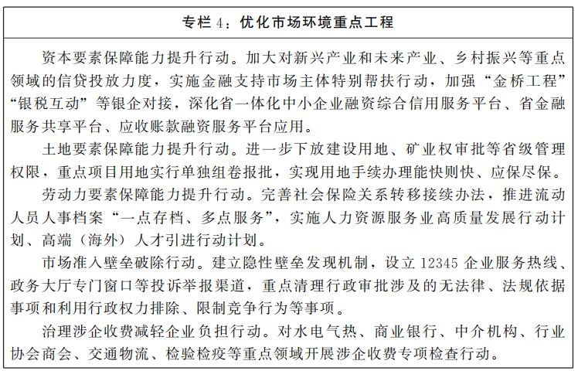
第三节 营造公正透明的法治环境
充分发挥法治固根本、稳预期、利长远的基础性作用，牢固树立依法平等保护各类市场主体的法治理念，切实保护企业合法权益，为持续优化营商环境和推进社会信用体系建设提供有力法治保障。
一、持续推进法规制度和标准体系建设
完善营商法规制度体系。夯实法规制度基础，突出知识产权、不动产、数据资源、国际商事等重点领域和新兴领域法规制度建设，科学编制和有序实施立法整体规划、年度立法计划。清理不利于营商环境优化的规章、规范性文件。加强《河南省优化营商环境条例》等法规和新出台规范性文件的宣传解读。以自贸试验区改革为突破口，积极争取国家法律、法规授权。建立由机关单位、专业院校、社会组织等共同参与的营商环境建设法治保障共同体。
全面提升社会信用法治化水平。贯彻落实《河南省社会信用条例》，严格依法依规规范社会信用信息采集归集和披露、信用主体权益保护、信用服务行业发展等。建立完善信用承诺、信用评价、分级分类监管、信用奖惩、信用修复等关键环节的配套制度，形成“1+N”信用法规制度体系，规范操作细则。推动行业部门在法规制定或修订中写入信用条款，完善各行业、领域的信用配套制度体系。按照“谁制定、谁整改”的原则，及时修订完善或清理废止不符合社会信用体系法治化、规范化建设要求的相关法规政策，确保社会信用体系建设法规制度严谨统一、规范有序。
健全信用地方标准规范体系。制定完善涵盖信用信息归集、信用信息交换、信用信息共享、信用信息查询服务、信用报告、信用承诺、公共信用综合评价、信用分级分类等社会信用体系建设通用性标准规范，促进信用信息跨区域、跨部门、跨领域互联互通。加强国家和地方标准应用培训和推广实施，推动信用标准在各行业领域广泛应用。成立社会信用标准化技术委员会，开展信用标准制定、修订、宣传、贯彻和监督等工作。
二、提升审判执行质效
优化执行合同质效提升机制。压缩执行案件办理周期，尽快执结有财产可供执行的案件，推动符合终本条件的无可供执行财产案件严格依法依规以“终结本次执行”等方式结案，将长期未结案件清理情况纳入法院及员额法官绩效考核体系。到2025年，涉企案件实际执行到位率达到25%，有财产可供执行案件法定审限内执结率达到90%，买卖合同法定审限内结案率达到97%。完善送达制度，健全智能、集约、高效、便捷的送达模式。推广应用“河南法院集中送达平台”，建成以电子送达为基础、直接送达为辅助、邮政送达为补充、公告送达兜底的全流程闭环送达体系，切实解决“送达难”问题。扩大电子送达适用范围，完善送达地址信息库，实现电子送达全覆盖。
健全常态化府院联动机制。统筹行政资源、司法资源、社会资源，加强各级政府和法院的信息共享、工作会商，健全府院联席会议制度和长效化府院沟通协调机制，深入推进府院同业联办、力量联合、数据联通、风险联控、社会联治，协调解决案件审判、执行中的难点问题。加大对府院联动机制落实的监督协调力度，形成多方参与、多元共治、多点联动、系统完备的府院联动工作新格局。到2025年，市、县两级府院联动机制实现全覆盖。
推进民商事案件繁简分流。建立涉企案件“绿色”通道，畅通民商事案件立案渠道。依法快速审理简单案件，严格规范审理复杂案件，支持市、县两级法院点对点查控系统迭代升级，大力提升简易程序、小额诉讼程序适用率，压缩案件审理天数。“十四五”期间，买卖合同案件立案耗时压缩至1天，买卖合同首执案件平均结案用时压缩至90天，首执案件执行完毕案件结案平均用时压缩至55天，土地使用权纠纷案件一审用时压缩至60天。制定案件“缺席审判”规范指引，明确“缺席审判”适用案例。建立商事纠纷速裁庭，全面推行速裁庭审机制，提升案件审判效率。到2025年，民商事一审案件简易程序适用率达到92%。
增强司法大数据平台功能。加强全省司法大数据归集、管理、处理、共享与交换，推动实现司法大数据信息与社会治理信息深度融合。推进智慧法院建设，提升立案、审判、执行等全流程、全场景信息化水平，推广网上立案、网上阅卷、网上开庭等“一站式”电子诉讼。加快推进司法大数据公开，定期公开与案件处置时间、结案率等司法绩效相关的数据，保障当事人知情权。加强司法大数据分析应用，提高司法建议质量，助力监管规范化建设。到2025年，庭审直播率达到25%，审判流程信息公开率达到98%。
三、保障市场主体依法有序退出
畅通企业破产渠道。加大破产法律制度宣传力度，消除破产制度污名化问题，引导债权人、债务人对符合破产条件的企业及时申请破产。依法积极受理破产案件，确保符合破产条件的企业及时进入破产程序。对符合条件的破产企业适用简易注销登记程序，优化破产企业注销材料清单和办理步骤。健全执行转破产移送审查机制，明确移送标准和程序，拓宽破产案件入口。健全法院与不动产登记、银行等机构的信息共享机制，提高财产查控和强制执行工作效率。加强对破产管理人队伍的培育、管理和监督，发挥破产管理人协会作用，提升管理人队伍整体水平和履职能力。推动各地设立专项破产保障基金，解决“无产可破”企业的破产程序启动、推进和管理人报酬保障问题。到2025年，实现专项破产保障基金县域全覆盖。
加强破产案件审限管理。加强简单、普通、复杂案件不同结案时限管理，加大快速审理机制适用力度，在送达、评估、债权人会议、拍卖等各个环节充分运用信息化手段，提高审判效率，缩短审理周期。加大对长期未结破产案件的清理力度，加强对重点案件的指导，推动长期未结案件和督办案件高质高效办结。
支持市场主体破产重整和解。加强对企业重整价值的识别，灵活运用债务重组、引进战略投资人、出售式重整、预重整等模式，支持银行、资产管理公司等金融机构参与企业破产重整。依法支持破产企业保住稀缺性行业资质和生产经营许可，将战略投资人招募纳入招商引资范围，帮助市场主体盘活脱困。健全破产成本支付管理制度，落实《关于审理企业破产案件破产成本管理的指引》，规范和降低破产费用支出。落实破产企业职工社会保险、最低生活保障等政策，依法保护破产企业职工合法权益。
四、依法平等保护市场主体财产权
严格执行保护企业产权的司法政策，合理划定责任财产范围，重点解决国有资产流失、利用公权力侵害私有产权等产权保护中的突出问题。依法平等保护各类市场主体，严格区分经济纠纷与经济犯罪，依法慎用刑事强制措施，严格规范涉案企业财产的保全和处置措施。健全涉企产权冤错案件有效防范和常态化纠错机制，加大企业产权冤错案件赔偿决定执行力度。强化善意文明执行理念，严禁超标的查封、乱查封，建立健全查封财产融资偿债和自行处置机制。加强数字货币、网络虚拟财产、数据等新型权益保护。依法保护股东特别是中小股东的知情权、参与权、收益权、求偿权等合法权利。畅通投资者维权渠道，推动加强在线咨询等工作，加快投资者维权从“线下跑”向“网上办”转变。强化上市公司监管，提高上市公司透明度。全面开展打击电信网络诈骗专项行动，聚焦“抓防范、强治理、降发案”，升级完善省、市、县三级反诈中心，注重县域高发类案件和大要案件集中攻坚的资源技术支撑，着力构建诚信社会环境。全面开展打击恶意逃废债专项行动，重点打击骗取贷款、金融凭证诈骗、拒不履行法院判决裁定等违法犯罪行为，努力营造良好金融生态。全面开展依规依法兑现承诺专项行动，严格落实惠民政策和帮助企业纾难解困政策，建立健全“政府承诺+社会监督+失信问责”机制，重点整治“新官不理旧账”等政务失信问题。
五、强化知识产权保护
加大知识产权执法力度。健全商业标志权益、商业秘密、著作权、地理标志、植物新品种等知识产权地方保护制度。加强民事、刑事司法保护，依法严惩恶意侵权、重复侵权及其他严重侵权行为。聚焦关键领域、重点环节、重点市场，加大对知名企业和品牌侵权行为的专项援助与支持力度。支持各县（市）开展知识产权保护专项行动，完善跨部门、跨县域执法协作机制，健全线索通报、案件协办、联合执法、定期会商等制度。
健全知识产权多元化纠纷解决机制。加强知识产权纠纷仲裁机构和人民调解组织建设，发挥“12315”投诉热线作用，依托现有消费者权益渠道、知识产权民间团体和商标维权工作站，完善知识产权仲裁、调解工作机制，逐步实现全省非诉机构全覆盖。指导行业性专业性调解组织开展调解工作，健全知识产权行业调解组织和非诉调解协议的司法确认机制。发挥中国（新乡）知识产权保护中心、中国创意产业快速维权中心作用，积极履行调解职能，提供快速审查、快速确权、快速维权“一站式”服务。高效对接行政执法、司法保护、仲裁等保护渠道和环节，推广利用调解方式快速解决纠纷。
强化知识产权司法保护。推动建立符合知识产权特点的诉讼证据规则，形成以补偿为主、惩罚为辅的侵权损害司法认定机制，健全侵权损害赔偿制度。探索组建知识产权法院，推动人民法院在重点开发区设立知识产权巡回审判点，提高知识产权诉讼服务便利性。
强化知识产权信用建设。完善知识产权保护信用管理制度，加强知识产权领域信用信息归集共享、信用信息公示、信用分级分类监管、信用奖惩和信用修复等环节的监督管理，提升全社会知识产权保护意识。加强对重点行业、领域和地方的知识产权保护，维护权利人及社会公众的合法权益。规范知识产权领域信用信息归集，依法依规将商标抢注和恶意注册、非正常专利申请等失信行为信息纳入信用记录。发挥国家技术转移郑州中心作用，积极申建国家级知识产权领域以信用为基础的分级分类监管试点，开展省级试点创建，为提高科技成果转移转化成效提供良好信用环境保障。
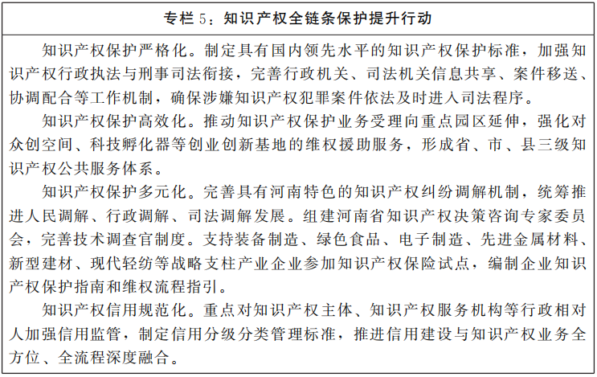
六、严格规范公正文明执法
全面落实行政裁量权基准制度，细化量化裁量范围、种类、幅度等并及时对外公布。落实延长违法行为追责期限规定，推行惩罚性赔偿和巨额罚款等制度。加强营商环境违法案件调查处理，建立健全营商环境违法案件调查处理制度，提高各类损害营商环境违法案件办结率，最大限度保护各类市场主体合法权益。健全教育引导机制，大力推行柔性执法，推广运用说服教育、劝导示范、行政指导等非强制性手段。完善行政检查制度，拓展轻微违法容错纠错清单覆盖范围。严格落实行政执法公示制度、执法全过程记录制度、重大执法决定法制审核制度，实现执法信息公开透明、执法全过程留痕、执法决定合法有效。完善基层监管执法体制机制，持续深化乡镇（街道）综合执法改革，深入推进跨部门联合抽查常态化制度化，强化执法队伍素质能力建设。指导监督各县（市）严格落实行政处罚裁量权基准制度、告知制度、行政调解告知引导制度，严格执行轻微违法行为免予处罚清单规定。鼓励各县（市）主动探索行政和解制度，完善行政相对人法律风险防控制度。到2025年，基本形成覆盖城乡、便捷高效、均等普惠的现代公共法律服务体系。
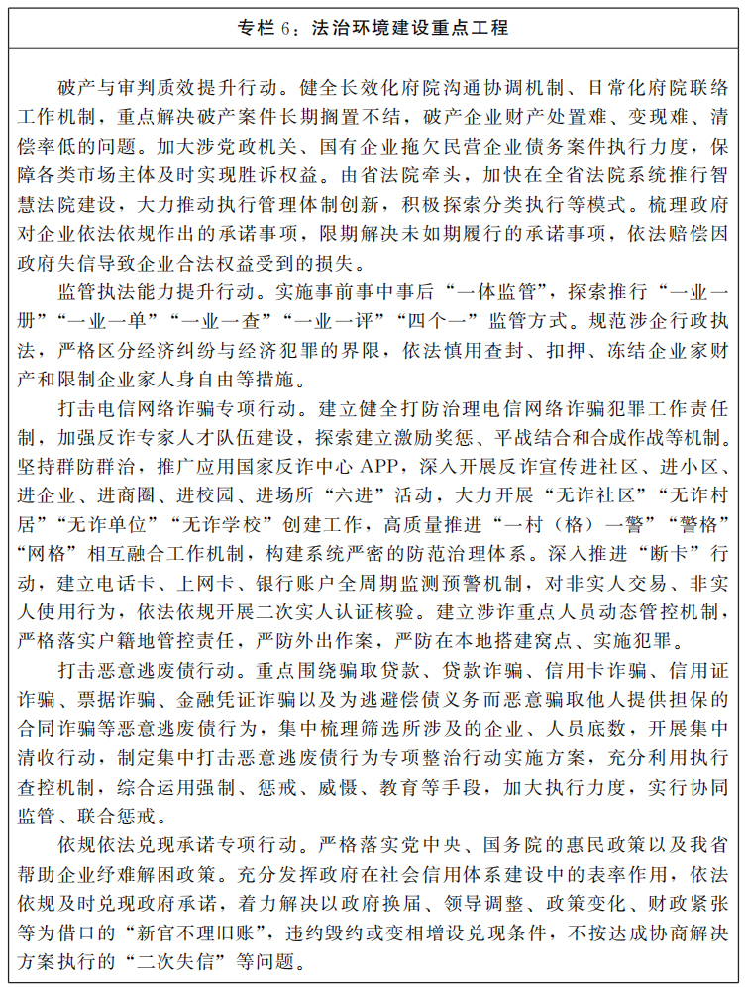
第四节 营造自由便利的国际投资贸易环境
实施制度型开放战略，积极对标国际规则，加强开放规则机制创新，全力打造自由便利的国际投资贸易环境和开放包容的宜居宜业环境，加快建设更具竞争力的开放强省。
一、创造更有吸引力的外商投资环境
提升外商投资便利度。全面落实《中华人民共和国外商投资法》及其实施条例，严格执行外商准入前国民待遇加负面清单管理制度，放宽外资外贸企业投资经营限制，做到“非禁即入”。实施外商投资企业信息报告制度，强化事前、事中、事后监管，推动外商登记事项权限下放，逐步赋予省辖市、济源示范区外商投资企业注册登记管理权限。加强“内外资一致性”管理，确保外商投资企业依法平等适用国家支持企业发展的各项政策，营造内外资企业一视同仁、公平竞争的市场环境。
优化外商投资服务。编制外商投资指引，引导外资投向智能装备、生物医药、新能源等战略性新兴产业，鼓励外资企业有利润再投资。建立“一站式”外商投资服务办事平台，加强法律、法规、政策措施、投资项目信息等方面的咨询和服务，构建准入、促进、管理、保护多位一体的外商投资服务机制，为外商投资提供全流程服务。完善外商投资企业投诉工作厅际联席会议制度，及时解决外国投资者反映的突出问题。
加强外商投资合法权益保护。加强司法审判与仲裁、涉外商事调解组织的衔接，推动组建河南省国际商事纠纷多元化解中心，完善国际商事纠纷解决机制。依法开展贸易新业态新模式、服务贸易创新发展试点、跨境电商综合试验区等相关案件的审判，提升涉外金融审判能力。对外商投资企业坚持知识产权同保护。完善外资维护其合法权益的救济途径。
二、创造优进优出的对外贸易环境
增强开放平台服务功能。深化郑州航空港经济综合实验区改革创新，争取设立中国（河南）自由贸易试验区扩展区域，探索建设内陆空港型自由贸易港，增强开放引领、先进制造、物流集疏、联通内外等综合带动效应，打造链接双循环的先导平台。深入推进自由贸易试验区改革试点建设，探索实施多式联运“一单制”、多式联运单证物权凭证功能改革，强化自由贸易试验区与期货交易所合作，加快引入境外交易者参与期货交易，争创国家融资租赁公司外债便利化试点、知识产权证券化试点。支持自由贸易试验区郑州片区推进跨境电商进口药品试点，支持开封片区国际艺术品保税仓建设，支持洛阳片区打造国际智能制造合作示范区，建设一批自由贸易试验区联动发展区。深入推进郑州、洛阳、南阳等跨境电子商务综合试验区建设，支持各县（市）发展跨境电商，支持跨境电商企业扩大B2B出口，建设E贸易核心功能集聚区，拓展“跨境电子商务+空港+陆港+邮政”运营模式，布局建设海外仓和海外运营中心，打造国际性跨境电子商务与多元化贸易中心。大力发展丝路电商，加强“一带一路”经贸合作。提质发展综合保税区、保税物流中心，复制推广各地海关特殊监管区域建设成熟经验，创新监管服务模式和配套政策，全力推进加工制造、研发设计、物流分拨、检测维修、销售服务等中心建设，加快发展“保税+”新型贸易。统筹推进各类开发区整合提升和体制机制创新，支持有条件的县（市）高标准建设国际合作园区，瞄准海外重点区域积极开展国际产能合作。
提高通关便利化水平。全面落实国家大通关改革要求，统筹全省开放平台通道建设，持续优化跨部门、跨区域通关协作机制。完善口岸通关时效监管系统，依法削减进出口环节审批事项，取消不必要的监管要求。精简进出口环节监管证件及通关随附单据，推行“两步申报”“两段准入”“提前申报”“先放行后验证”“快验快放”，提高通关效率。强化郑州航空口岸“7×24”小时通关保障，争取扩大第五航权配额，探索推行国际货运“空空中转”通关模式。提升国际贸易“单一窗口”服务效能，推动口岸和国际贸易领域相关业务发展，除安全保密需要等特殊情况外的监管证件全部通过“单一窗口”受理。清理规范口岸收费，优化进出口税费管理，推广通关“一站式阳光价格”服务，进一步下放外贸企业出口退（免）税核准权限，分类、及时、准确办理出口退税。加快数字智慧口岸建设，推进口岸作业环节电子化、无纸化，减少单证流转耗时，提高自助通关率。到2025年，进出口边界（境）合规所需程序分别压缩至6个、5个。
强化对外贸易信用建设。推进海关信用体系建设，完善信用培育和失信修复机制，建立严重失信主体名单和失信惩戒制度。实施企业信用等级分类管理，推动AEO（经认证经营者）企业享受较低查验率、优先注册备案、快速通关等便利化措施，支持与空中丝绸之路南南合作伙伴联盟国家AEO互认，增加AEO企业数量。
三、创造开放包容的宜居宜业环境
完善创新创业服务体系。实施创新驱动战略，全面深化科技管理体制改革，扩大科研自主权，建立健全科技咨询支撑行政决策的科技决策机制，创新促进科技成果转化机制，完善职务科技成果产权制度，组织开展小微企业知识产权托管。整合重组实验室体系，提升高校和科研院所创新源头供给能力，推进规模以上工业企业创新活动全覆盖，标准化推广“智慧岛”等双创载体。深入实施“小升高”培育行动，鼓励企业建立省级研发平台，实施科技型中小企业“春笋”计划，培育一批科技“雏鹰”企业，遴选一批创新龙头企业、“瞪羚”企业，培育引进一批“独角兽”企业。推进金融链与创新链融合，加大企业研发后补助等财政奖补力度，改革政府出资产业投资基金管理机制，支持发展天使投资、创业投资和私募股权投资，深入开展“科技贷”业务。加大县域创新支持力度，支持县（市）培育壮大一批成长性好、潜力大的高新技术企业和科技型中小企业。到2025年，全省高新技术企业数量达到10000家，专利质押融资金额达到35亿元。
健全基础设施网络。实施综合交通枢纽和现代流通体系建设行动，推进郑州都市圈城际铁路、市域（郊）铁路建设，优化城市路网结构，构建道路交通“微循环”系统，有序推进共享出行、运游融合、定制客运等新业态公众出行服务。构建安全可靠的市政基础设施体系，强化以郑州都市圈电网为中心的省级500千伏主网架，推进“两纵四横”省级天然气干线建设，提高水、电、气、热、通信等基础设施建设运营水平，维护电力、供排水、供热、油气等重要基础设施安全。到2025年，污水处理率达到98.5%，公共供水管网漏损率降至10%。打造丰富多样的新业态应用场景，构建以“城市大脑”为智能中枢的城市智慧化应用体系，完善应用场景准入政策和实施程序，鼓励搭建供需对接平台，为新技术、新产品提供更多应用场景。加快基础设施数字化改造，推进新基建项目建设，提高基础设施整体数字化水平。
完善公共服务体系。坚持供需匹配，支持专业化规模化住房租赁企业建设、运营、管理保障性租赁住房，形成多元化的保障性租赁住房供给体系，建成一批职住平衡、生态宜居、交通通畅、生活便利的多功能社区。完善公共文体设施，打造城市“口袋休闲空间”，建设“15分钟公共文化生活圈”和“15分钟健身圈”。统筹布局基础教育资源，实施基础教育补短扩容行动，发展普及普惠、优质均衡、特色多样的基础教育。深入实施健康中原行动，推动中医药传承创新，织牢公共卫生防护网，建设居民满意的公共卫生体系。到2025年，每千人口拥有执业（助理）医师数达到3.6人，每千常住人口注册护士数超过4.3人。健全基本养老服务体系，大力发展普惠型养老服务和互助性养老，推动养老事业和养老产业协同发展，打造城市“15分钟养老服务圈”。持续增强突发公共事件应急能力，防范化解风险，建设平安河南。
持续改善生态环境。牢固树立绿水青山就是金山银山理念，深入打好污染防治攻坚战，统筹污染治理、生态保护、应对气候变化，以更高标准打好蓝天、碧水、净土保卫战，持续减少主要污染物排放总量，不断解决人民群众反映强烈的突出生态环境问题。加快生产生活绿色低碳转型，壮大绿色产业，推动重点行业绿色升级，大力发展低碳高效产业；创新绿色技术，加快核心关键技术攻关和推广应用；倡导绿色生活方式，推进低碳城市、低碳城镇、低碳园区、低碳社区试点示范建设。建立健全生态产品价值实现机制，推动形成保护生态环境的利益导向制度。健全环境治理信用制度，将企业环境违法信息依法依规纳入河南省信用信息共享平台。完善环境保护、节能减排价格政策，适时放开具备竞争条件的上网电价和公益性以外的销售电价、非居民用天然气价格。
完善城市国际化功能。优化医院、学校、旅游景区等公共场所及机场、火车站等交通设施的双语图文标识和外语语音服务。引进建设一批国际酒店、社区、医院、学校，吸引更多国际精英阶层来我省创业、投资和生活。落实外籍人士居留、就业创业的相关便利措施，设立涉外综合服务站。积极开展国际文化交流活动，举办多种类型的国际会议、节会和赛事，营造开放、创新、包容的国际文化氛围。
第五节 实施信用基础设施数智化工程
充分运用大数据、云计算、区块链、人工智能等先进技术，打造高集成度智慧中枢和数字底座，推动营商环境和社会信用体系建设与大数据融合创新。
一、提升信用数据质量
完善信用信息归集机制。加强数据标准化建设，迭代更新省、市、县三级全省统一公共信用信息目录。畅通信息归集渠道，加快推进税务、公积金、社会保障、医疗卫生、不动产登记、司法判决、学历学籍、水电气等重点领域信用信息归集共享，实现“应报尽报、应归尽归”。鼓励市场主体以自主申报、信用承诺等方式向省、市级信用信息共享平台提供自身市场信息，全面记录市场主体信用信息。建立覆盖记录归集、治理分析、开放共享、查询使用等数据全生命周期的质量监控和数据治理体系，形成高保障、高可用的信用信息供应链，实现全领域信用信息高质量供给。
完善信用信息共享机制。提升省信用信息共享平台信息共享水平，打造全省“纵向联通、横向贯通”的信用数据“总枢纽”。推进各级信用信息共享平台与行业部门信用信息系统互联互通，形成全省范围内的信用信息共享机制。推动公共信用信息依法依规安全有序开放，并纳入公共服务体系。应用大数据、区块链、人工智能等技术，推动公共信用信息和市场信用信息在中间“安全屋”进行融合应用，实现数据“可用不可见”。
二、打造智慧信用中枢
强化平台智慧化建设。坚持数字化、智能化和智慧化发展方向，深化全省信用信息共享平台一体化建设，实现数据、技术和应用融合。推进全省统一信用智慧中枢建设，完善感知、分析、决策功能，构建智慧共享、智慧监管、智慧应用3大服务体系，支撑金融、物流、能源、交通运输、跨境贸易、生态环保、教育、文化、医疗、公共服务等重点领域信用智慧化应用场景建设，打造“1+3+X”信用智慧服务新格局。
完善信用智慧中枢功能。迭代升级省信用信息共享平台，应用大数据、区块链、人工智能等技术，提升省信用信息共享平台监测预警、挖掘分析、智能决策等智慧化服务能力。拓宽数据共享范围，优化数据共享方式，构建“信易贷”、信用监管等高质量专题数据集，形成信用信息智慧共享服务体系。打通事前、事中、事后环节，建立完善全省统一的信用监管系统，形成信用监管智慧化闭环管理支撑体系。构建开放、自治、透明、公正的信用联盟链可信体系，提供毫秒级可信认证服务，支撑“信易贷”、供应链金融、重要产品追溯等创新应用。优化信用查询、信息公示、诚信宣传等功能，提升信用中国（河南）网站及APP服务智能化、精准化水平。推进省信用信息共享平台与省网上政务服务平台、“豫事办”APP、“互联网+监管”系统、金融系统以及其他行业部门业务系统互联互通、数据融合和业务协同，实现信用赋能行政管理、公共服务、社会治理。
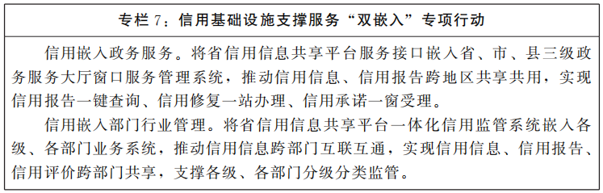
三、推进区域和行业智慧化应用协同
应用大数据、区块链、人工智能等技术，升级完善市、县级信用平台和行业部门信用信息系统，提升智慧化支撑服务能力。推进市、县级信用门户网站一体化建设，提高内容质量和服务效率，扩大全省信用门户网站群影响。建立覆盖数据记录、归集、整合、共享等全链条的管理机制，从源头提升数据质量。聚焦市场监管、融资信贷、社会治理、民生服务等重点领域，结合区域和行业特点，加快推进信用与业务融合，探索落地更多应用场景。建立跨区域信用联动机制，推动信用报告、信用评价、信用奖惩在中部地区互认互通，促进跨区域信用一体化协同发展。
第六节 实施信用助力精准化监管工程
发挥信用在创新监管机制、提高监管能力方面的基础性作用，建立健全贯穿市场主体全生命周期，衔接事前、事中、事后全过程的新型监管机制，完善以信用承诺为重点的事前互信机制，加强以信用分级分类为手段的事中精准监管，推进以信用奖惩为核心的事后闭环监管，推行以权益保护为重点的信用修复机制，强化重点领域信用监管，全面构建以信用为基础的新型监管机制。
一、完善以信用承诺为重点的事前互信机制
完善信用承诺制度体系，规范信用承诺流程，全面推行证明事项告知型、审批替代型、信用修复型、行业自律型和主动公示型等信用承诺书制度。建立承诺信息归集和践诺信息反馈机制，完善承诺事前、事中、事后全流程监管，形成“承诺—监管—践诺”闭环管理。探索以企业投资项目承诺制为核心的极简审批，建立以信用为基础、承诺为核心、全程监管服务为保障的新型投资项目管理模式。加强践诺情况监管，通过“双随机、一公开”检查、监督和验收等工作，对信用主体践诺情况进行跟踪监管，发挥承诺和践诺信息在事中、事后环节的监管作用。对存在严重失信行为或虚假承诺等情形的，在信用修复前不适用告知承诺制。制定信用承诺书模板，将承诺和践诺情况纳入信用记录，依托省信用信息共享平台一体化信用监管系统，实现信用承诺自动归集、自动提取、自动公示，为社会公众提供便捷的承诺查询渠道。
二、加强以信用分级分类为手段的事中精准监管
完善信用评价体系。依托省信用信息共享平台对市场主体开展全覆盖、标准化、公益性的公共信用综合评价，优化完善评价指标。建立健全行业信用评价制度，鼓励研发以经营状况、网络舆情等市场信用信息为基础的预警类市场化信用评价产品，加快构建以行业信用评价为基础、公共信用综合评价为重要参考、市场化信用风险评价为补充的监管评价体系。支持金融机构、第三方信用服务机构、行业协会商会开展市场信用评价，鼓励各地、各部门丰富市场信用评价结果应用场景。
全面推行差异化监管应用。推动信用评价结果在行业日常监管、政策资金扶持、招标投标、表彰评优、公共服务等方面的融合应用，根据信用评价等级实施差异化监管和处置措施。强化公共信用评价和行业信用评价结果在“双随机、一公开”监管中的基础性支撑作用，提高信用关联率和监管抽查精准性。规范公开公示分类监管信息，推行阳光监管。深化细化包容审慎监管，探索应用“沙盒监管”、触发式监管等新机制，推行柔性监管方式，建立轻微违法行为免罚清单和一般违法失信积累关注机制，给予市场主体成长“容错”“试错”空间。
三、推进以信用奖惩为核心的事后闭环监管
依法规范信用激励和惩戒名单认定标准和程序。加快编制信用奖惩措施补充清单，明确具体事项、实施对象、实施手段、实施主体、实施依据等内容，推进以奖惩为核心的事后监管法治化、规范化运行。准确界定严重失信主体名单认定范围，严格履行严重失信主体名单认定程序，明确严重失信主体名单退出机制，依法实施失信惩戒，防止严重失信主体名单认定泛化、小过重惩。
完善信用联合奖惩运行机制。依托省信用信息共享平台一体化信用监管系统，完善信用核查、名单比对、措施推送、警示提醒、结果反馈等功能，提升信用联合奖惩工作规范化、智能化水平。推进嵌入网上政务服务平台、公共资源交易平台及各级、各部门业务审批系统，实现自动比对、自动提示、自动实施、自动反馈、异议处理等动态协同功能。建立健全失信惩戒反馈机制，针对严重失信市场主体惩戒措施进行评估反馈。
拓展守信激励市场化应用场景。完善守信激励措施，根据市场主体守信行为、社会贡献程度采取相应激励措施。鼓励市场主体、金融机构、行业协会商会拓展守信激励应用范围，加强守信激励在政府优惠政策、公共资源交易、政府购买服务等领域应用，引导社会共同参与营造“失信者处处难行、守信者处处便利”的信用大环境。
四、推进完善包容审慎的信用修复机制
按照保护权益、包容审慎原则，建立健全有利于自我纠错、主动自新的信用修复机制，鼓励引导失信主体主动纠正失信行为、消除不良影响、修复自身信用。建立完善信用修复“一网通办”、部门协同联动机制，主动公示相关领域信用修复条件及申请材料，规范信用修复流程，打造信用修复“一键办”。加强信用修复信息管理与共享，实现信用信息提供单位与省信用信息共享平台、信用中国（河南）网站、信用中国网站同步更新信用修复结果。强化信用主体权益保护，建立信用修复权益提醒机制。建立应急状态信用修复机制，规范轻微失信主体的简易修复程序，鼓励自我承诺、重塑信用。强化信用修复期间的风险预警和完成修复后的跟踪监测，提高失信主体信用管理水平。
第七节 实施信用赋能高质量发展工程
深化信用创新应用，充分发挥信用在市场畅通、民生服务等重点工程中的支持作用，形成一批创新性强、应用性广、示范性好的场景，实现更加科学的政府管理、更加便利的公共服务、更加精准的社会治理和更加高效的市场交易。
一、信用服务市场培育
加速培育壮大一批具有较强市场公信力和影响力的信用服务机构，打造一批特色鲜明、相对集聚的信用服务产业园区，形成强大的信用生态链。加强信用服务机构引进来和“走出去”，引进国内外知名信用服务机构，设立省级征信公司，鼓励省内信用服务机构参与国内跨区域信用合作和国际竞争，增加高水平信用服务供给，提升信用服务机构规模优势。
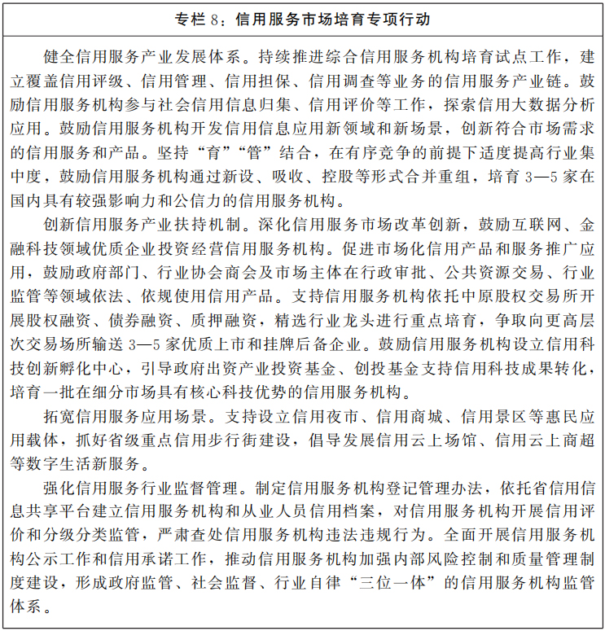
二、信用助力社会治理创新
创新“信用+社会治理”模式，探索将信用管理理念融入城市社会治理、基层治理，提升社会治理水平。围绕基层信用治理等重点工作，建立风险监测预警模型，实现智能监测、分级预警、联动处置，预防和化解社会风险。
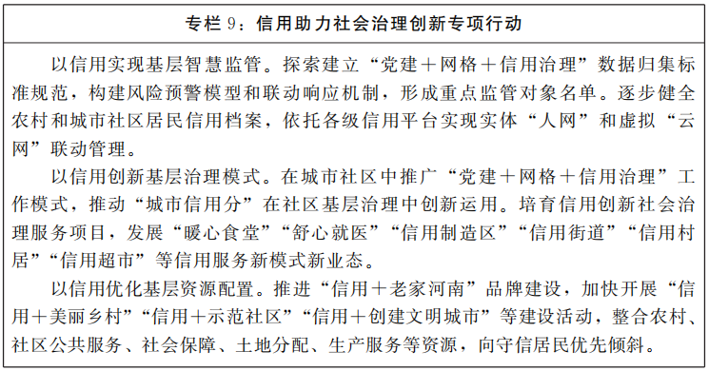
三、信用助力公共服务提质
以丰富拓展“信易+”典型应用场景为载体，创新完善社会化、市场化守信激励措施，不断增进民生福祉、提升群众幸福感。加强公共服务领域社会信用体系建设，聚焦教育、交通运输、医疗卫生、养老、家政、食品药品、公共资源交易、劳动用工、文化旅游、社会保障等重点领域，健全从业人员信用档案，优化服务机构和从业人员信用评价体系，完善相关市场主体的分级分类监管，提升“监管+服务”水平。建立常态化风险预警和防范机制，提升民生领域失信监测预警能力。鼓励各地、各部门聚焦文化旅游、数字生活、绿色生态等场景，重点开发“信易游”“信易医”“信易租”“信易行”“信易家政”等民生领域“信易+”应用，构建多元化、多渠道的“信易+”长效发展机制。
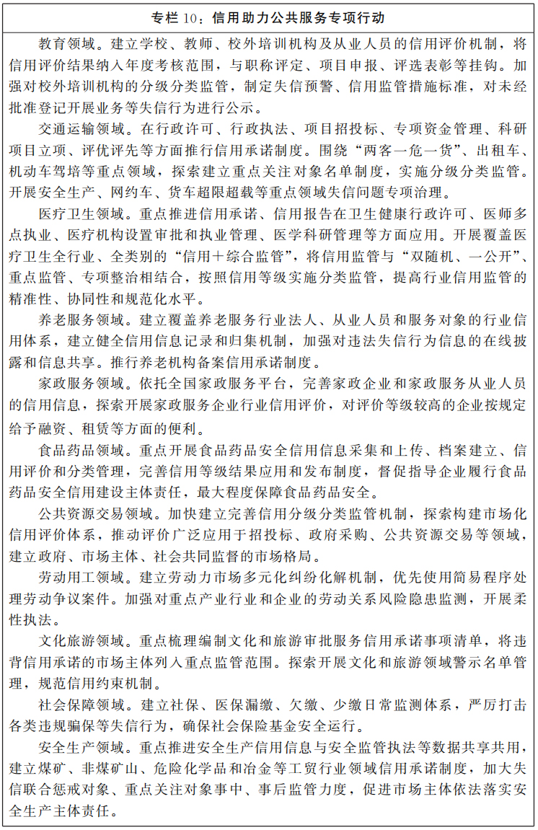
四、信用助力乡村振兴
全面推进“信用+乡村治理”建设，聚焦粮食安全、农村金融、新型农业经营主体监管等领域，创新农村信用应用场景和管理模式。深化农村金融服务改革，健全农村金融服务体系。依据新型农业经营主体发展目录，围绕信贷融资、行业监管、风险防范、利益联结等场景建立新型农业经营主体信用评价体系。
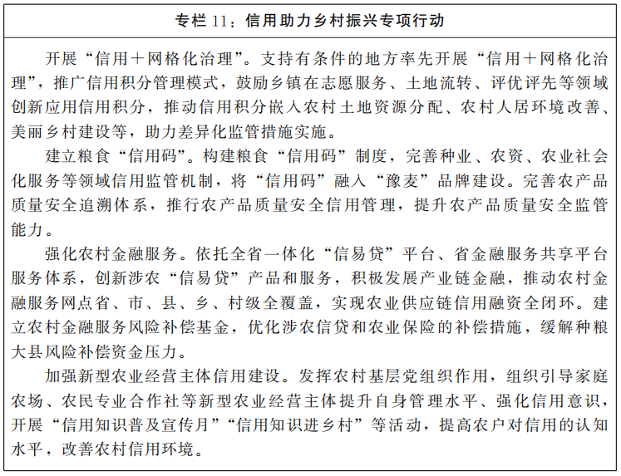
五、信用助力绿色发展
加强生态环境领域信用建设，开展生态环境失信专项治理，创新生态环境失信治理措施。强化沿黄生态、淮河生态、大别山等生态环境圈信用治理保障，结合公共信用评价和行业信用评价，制定沿黄、淮河、大别山等地区产业准入负面清单，推动高耗水、高污染、高耗能产业布局优化和结构调整。
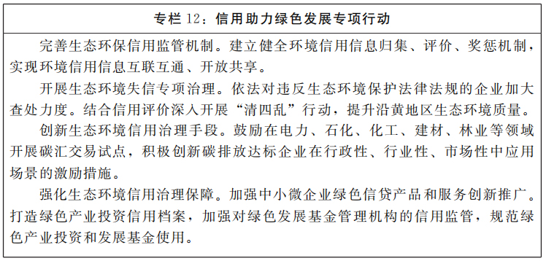
六、信用助力市场畅通
加强市场环境信用监管，构建常态化的市场主体回访检查机制，提升各级监管部门的审慎审查能力。依托省信用信息共享平台建立市场信用信息管理系统，建立涵盖质监、交通、港口、能源、金融等领域的协同监管机制，实现线上线下一体化监管。
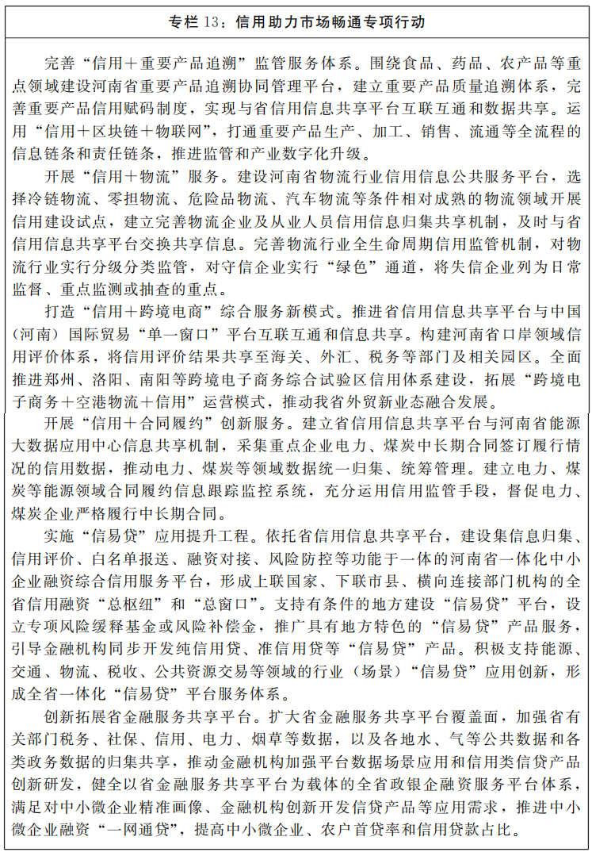
第四章 保障措施
建立健全规划实施保障机制，切实增强规划引导和约束作用，确保各项目标任务完成，推动全省营商环境和社会信用体系建设不断取得新突破。
第一节 加强组织领导
完善省优化营商环境工作领导小组和省社会信用体系建设联席会议工作机制，定期召开专题会议，协调解决重大问题及事项，加强对各地、各部门的指导、督促和服务。持续完善省领导分包重点领域工作机制，加强营商环境优化和社会信用体系建设工作专班建设，强化专职营商环境干部队伍建设，不断提高干部的专业化能力和水平。各地要深入实施“一把手”工程，健全党政主要负责同志“双组长”统一领导、分管负责同志分工牵头的领导机制。推动省、市、县三级加强沟通协调，形成上下联动、共同推进的工作格局。
第二节 明确责任分工
省优化营商环境工作领导小组和省社会信用体系建设联席会议要加强综合督查和考核问责，确保如期完成规划各项目标任务。加强年度工作方案与本规划衔接，依据本规划确定年度发展目标、重点任务和重大项目，明确牵头单位、工作责任、年度目标和推进举措，确保规划目标任务有方案、按计划、分步骤有效落实。针对不动产登记、获得电力、获得用气、政府采购、获得用水、开办企业、跨境贸易、纳税、招标投标、劳动力市场监管、执行合同等单一型指标，各指标牵头单位要加大工作力度，制定切实举措，快速优化提升，尽快进入全国一流行列，力争实现从并跑向领跑迈进。针对企业权益保护、信用环境、政务服务、办理建筑许可、市场监管、办理破产等复合型指标，要强化部门协同，共同推动指标优化，尽快实现从跟跑到并跑转变。针对包容普惠创新、知识产权创造保护和运用、保护中小投资者、获得信贷等基础薄弱、需持续投入积累的指标，继续加大资源要素投入，缩小与全国平均水平的差距。
第三节 强化评估考核
持续开展全域营商环境评价，及时向全社会公布评价结果，全面实施评价结果与年度目标考核绩效奖金、评先树优、领导班子和干部考核“三挂钩”制度，督促指导各地、各部门高质量开展专项整改和政策升级。完善升级省营商环境监测平台，对全省营商环境重点指标情况进行实时监测。持续开展信用监测工作，完善考核评价机制，科学反映各地、各部门信用体系建设成效。加强对政策措施落实情况的审计监督，健全社会监督机制，充分发挥特邀监督员的监督作用。积极开展省营商环境创新示范市（区）评定，加强对创新示范市（区）工作的考核，组织开展观摩、培训，总结宣传、复制推广建设成果、经验。加快推动全国社会信用体系建设示范区先行先试，提升省级信用体系建设示范县（市、区）创建工作水平，支持省有关部门在交通运输、生态环境等重点行业领域实施信用监管示范工程。

河南省人民政府
关于印发河南省“十四五”营商环境和
社会信用体系发展规划的通知

豫政〔2024〕5号
各省辖市人民政府、济源示范区、航空港区管委会，省人民政府各部门：
现将修订后的《河南省“十四五”营商环境和社会信用体系发展规划》印发给你们，请认真贯彻实施。
河南省人民政府
2024年1月12日
河南省“十四五”营商环境和社会信用体系发展规划
加快营商环境和社会信用体系建设，是推动经济社会高质量发展的重大基础性、战略性工程，对持续深化改革、扩大开放、促进创新、降低市场运行成本、促进公平开放竞争、推进公正高效监管、激发市场主体活力、增强内生发展动力具有重要意义。根据《河南省国民经济和社会发展第十四个五年规划和二○三五年远景目标纲要》精神，为全面优化营商环境，完善社会信用体系，编制本规划。
第一章 现实基础
“十三五”时期，我省认真贯彻落实党中央、国务院决策部署，全面加强营商环境和社会信用体系建设，为推动高质量发展注入强大动力。“十四五”时期是全省上下紧紧围绕“奋勇争先、更加出彩”，为确保高质量建设现代化河南、确保高水平实现现代化河南奠定坚实基础的关键五年。我省要立足发展基础，把握形势变化，持续在营商环境和社会信用体系建设重点领域攻坚克难，以“环境好”体现“制度优”，以“硬措施”托底“软实力”。
第一节 “十三五”发展回顾
“十三五”时期，全省上下锚定目标、对标先进、锐意改革、强力推进，营商环境在全国位次稳步提升，社会信用体系各项指标明显优化，市场主体活力有力激发、满意度持续提升，为实现“两个确保”奠定了坚实基础。
体制机制更加健全。坚持高位推动、协调推进，建立较为完善的省、市、县三级营商环境和社会信用体系建设领导体系，形成全省“一盘棋”的良好工作局面。对标世界银行和国家评价指标体系，连续三年开展全省营商环境评价工作，并将营商环境评价范围扩展至县域，是全国为数不多开展全域营商环境评价的省份之一。探索实施“专家门诊”式的营商环境评价整改模式，在全国率先建立实施评价结果与年度目标考核绩效奖金、评先树优、市级领导班子和干部考核“三挂钩”制度，推动实现“以评促改、以改促优”。聚焦打通政策落地“最后一公里”，强化“问题清单+高位调度+督查整改”，278项改革举措深入推进，赋予县（市）255项经济社会管理权限。建立面向各类信用主体、覆盖社会信用体系建设各项重点工作的推进机制，信用平台网站建设及信息归集共享、信用监管及联合奖惩应用、信用支撑中小微企业融资等经验探索走在全国前列，成为全国社会信用体系与大数据融合发展两个试点省份之一。
重点改革成效显著。持续深化“放管服效”改革，率先在全国推行“三十五证合一”改革和“多审合一、多证合一、多测合一”，率先在全国建成企业全程电子化登记系统。开创“全省通办”新模式，率先在全国推行事项名称、设定依据、办理条件等32个要素省、市、县三级统一。不断深化扩权强县改革，积极开展践行县域治理“三起来”示范县（市）建设，先后2批26个县入选全省示范县（市）名单。打造“跨省通办”新品牌，实现100余项事项跨省通办。推出“豫事快办”新场景，申请零材料、审批零人工、存档零纸件的“智能秒批”“刷脸办”等服务新模式实现应用。积极推动信用在社会治理、行政管理、综合执法、公共服务、公共资源配置、招商引资、金融服务等领域创新应用，开发彰显城市特色的守信激励信用服务产品共10类22项，提供优先出行、景区服务、免交押金等信用便利优惠服务100余项。2020年省级网上服务能力总体指数全国排名第8位，稳居全国第一方阵。
法治保障持续强化。公布施行《河南省优化营商环境条例》，为企业提供有力法治保障。对现行有效规章、规范性文件进行全面清理，强力推动法治领域专项整治，强化法治化营商环境评价，严格规范执法行为，建立健全依法平等保护、公正高效解纷、节省维权成本、改善诉讼服务等机制。围绕信用信息归集共享、信用信息安全、信用平台监督管理等领域出台50余项重要制度和标准规范，《河南省社会信用条例》成为全国第二部省级社会信用综合性地方法规。
平台建设大幅跃升。“一网通办”平台建设成效显著，建成贯通省、市、县三级的一体化网上政务服务平台，全省98.2%的政务服务事项实现网上可办，网上政务服务能力总体指数由全国排名第24位上升至第8位，前进16个位次，在全国各省（区、市）中增幅最大。“豫事办”用户突破6000万，增速位居全国同等规模用户数首位。率先编制完成省、市、县三级统一的《河南省公共信用信息目录》，跨部门、跨领域、跨区域的信用信息互联互通、共享共用基本实现，全流程、全模式、全响应的信用数据管理与服务功能不断提升。基本建成上联国家、横通省直、下贯市县的全省统一信用信息平台网站体系，省信用信息共享平台归集信用数据50亿条、共享数量位居全国第一、蝉联全国三甲、连续两年荣获全国示范性平台网站称号。“信用中国（河南）”累计查询突破3.4亿次，信用报告下载5万余份，支撑服务能力不断提升。
服务功能日益增强。组织开展妨碍统一市场和公平竞争的政策措施清理工作，“玻璃门”“弹簧门”“旋转门”持续破除。强化对市场主体的金融支持，建立全省一体化信易贷平台服务体系，推动行业和部门应用信用信息开展“税易贷”“政采贷”“科技贷”“信豫融”和政务数据金融服务创新等，打通金融和实体经济通道。深入开展“861”金融暖春行动和实施小微企业金融服务“百千万”行动计划，“十三五”期间累计降低实体经济成本4154亿元。河南省中小微企业融资综合信用服务平台注册企业突破10万家、累计发放贷款1230亿元。搭建全国首个省级金融服务共享平台，进驻28家金融机构，上线160款信贷产品，注册企业超过18万家，为企业放款超过1100亿元。围绕做好“六稳”工作、落实“六保”任务，推进税费优惠政策直达快享，深入开展“一联三帮”“万人助万企”等活动，有力激发民营经济发展活力。实行土地要素跟着项目走，将单独选址用地项目纳入国家和省级重点保障项目清单，省重点项目用地及时保障率均在92%以上。实施更具含金量的引才聚才措施，设立起始规模1亿元的“中原院士基金”，连续6年给有潜力成长为院士的“中原学者”科学家工作室共计1200万元支持，重才爱才、引才用才的氛围更加浓厚。
监管效能显著提升。全面建立“无事不扰”监管机制，率先在全国出台“双随机、一公开”监管实施方案，全省企业总体满意度评价在选取的8个对标省份中位列第二、中部第一。“无处不在”监管网络全面覆盖，搭建以“11223”为主体框架的“互联网+监管”系统，2020年度河南‘互联网+监管’系统建设调查评估指数得分超过85，处于创新引领阶段的第一梯队。重点领域监管成效明显，“四个最严”监管要求严格落实，食品安全连续3年被国家考核评定为A级。以信用为基础的新型监管机制基本建成，率先在公共服务领域推行信用承诺和容缺受理，积极推动各地、各部门开展应用社会信用评价结果分级分类监管，持续完善跨区域、跨部门、跨领域的信用协同监管，实现信用监管嵌入省投资项目在线审批监管、省直部门业务审批、市县网上政务服务及公共资源交易等165个平台系统。截至2020年年底，全省信用核查超过2185万次，归集信用承诺信息580万条，对250多万家信用主体实施公共信用综合评价，限制失信被执行人市场准入40208次、乘坐飞机火车255.08万人次，发布限制消费名单161.56万人次。
诚信环境持续优化。社会信用体系与大数据融合发展试点省建设加快推进，开展基于大数据的政务诚信监测治理，一批国内知名信用服务机构入驻中原龙子湖“智慧岛”集聚发展，在数据归集、共享服务、监督管理、惠民便企、行业发展和体制机制等方面探索功能协同、融合创新的新模式新路径，打造信用与大数据融合发展“河南样板”。连续两年荣获全国“信用交通省”称号。郑州入选全国社会信用体系建设示范城市。诚信建设“红黑榜”新闻发布会、十大信用典型案例评选、信用宣传周、信用知识“五进”等活动深入开展，全社会诚信意识和社会信用水平大幅提升。
“十三五”期间，我省在营商环境和社会信用体系建设上取得积极进展，营商环境呈现“三个稳步”的特征：一是全省营商环境呈稳步上升态势。经过连续三年开展评价，全省营商环境不断改善，2020年我省评价得分为83.24分，较2018年、2019年分别提升13.98分、4.39分。二是营商环境各项指标稳步优化。21项一级指标中，具有可比性的15项指标均有改善，较2018年、2019年分别提升6.36%、6.23%。优势指标从2019年的4项增加到6项。各一级指标的便利度大幅提升。三是企业满意度稳步提升。企业满意度得分比2019年提升4%，近95%的城市满意度实现提升。
同时，还有一些短板和弱项亟待加强，主要表现在：营商环境建设整体水平还需提升，县域营商环境建设薄弱；市场化配置资源机制还不完善，隐性门槛仍然存在；行政执法存在不规范、不到位情况，涉企案件办理的效率和质量还不够高；对标国际高标准经贸规则的政策法规体系还有待健全，跨境贸易投资便利化水平仍需提高；包容普惠创新、知识产权创造保护和运用、保护中小投资者、获得信贷等方面环境仍需加快优化，要素支撑需进一步增强；市场主体获得感还不够高，惠企政策落实效果还需强化；在工作推进中仍然存在重指标轻服务、重制定轻落实、对标先进主动性不高、统筹推进力度不够等问题。社会信用体系建设总体还不平衡，一些地方基础设施建设和运行机制不完善，信用创新应用能力不强；部门和行业领域信用监管覆盖不广，城市信用服务应用场景不够多，信用体验感获得感不强；信用服务市场发展滞后，信用服务机构少、规模小、总体实力不强等。
第二节 “十四五”发展环境
经济进入高质量发展阶段，对营商环境和社会信用体系建设提出了新要求。经济由高速增长阶段转向高质量发展阶段，正经历质量变革、效率变革、动力变革，传统的劳动力、土地等生产要素比较优势逐渐减弱。转变发展方式、优化经济结构、转换增长动力，需要打造公平公正的法治环境、高效便捷的政务环境、创新创业的生态环境、良好有序的信用环境，在“软环境”上实现新突破，优化制度供给，畅通经济循环，以高品质的营商环境和社会信用体系为构建新发展格局、推动高质量发展提供强大动力。
高标准市场体系加快建设，对营商环境和社会信用体系建设提出了新目标。经济体制改革正处于攻坚期、深水区，深化“放管服效”改革，构建更加完善的要素市场化配置体制机制，充分发挥市场在资源配置中的决定性作用，更好发挥政府作用，需要高水平营商环境和社会信用体系为高标准市场体系赋能，通过加强营商环境和社会信用体系建设考核评价，推动提升市场体系的运行效率、规范程度、监管水平，进一步清除“路障”、拆除“门槛”、破除“隐形门”“旋转门”“天花板”，保障各类市场主体公平参与竞争，大力发展信用经济，为中小微企业和农业农村融资难问题提供新的解决方案，全面激发创新创业发展活力。
推进治理体系和治理能力现代化，对营商环境和社会信用体系建设提出了新任务。良好的营商环境和社会信用是经济良性运行和社会稳定有序的基础。特别是随着统一的公共信用信息平台建立，并向税务、环保、食品药品、公安、市场监管、人力资源、社会保障等重点领域加速覆盖，碎片化的失信惩戒制度串成线、连成面、织成网、体系化，具备了构建以信用为基础的新型监管机制的坚实基础，已经成为创新社会治理、推进治理体系和治理能力现代化的基础支撑和重要抓手，需要将营商环境和社会信用体系建设全面纳入法治化轨道，进一步健全制度体系，更加有效地改善市场环境、优化资源配置、提升社会公德、引导文明风尚。
先进信息网络技术广泛应用，对营商环境和社会信用体系建设提出了新标准。当前，5G、人工智能、大数据、云计算、物联网、区块链等技术不断突破和加速推广，数字技术正在全面赋能，为营商环境和社会信用体系建设的数据集成、深度分析和广泛应用提供了智慧化、精细化、便捷化的技术条件，有利于通过数字政府、数字社会建设，更好实现公共信息资源实时动态共享和开放应用，打造智慧、便捷、高效的线上线下一体化政务服务体系。
“一带一路”建设和全球贸易投资规则重构，对营商环境和社会信用体系建设提出了新使命。当前，世界政治经济秩序深度调整，全球贸易投资规则面临系统性重构，是构建更高水平开放型经济新体制、推动形成国内国际双循环发展新格局的关键阶段。一方面，“一带一路”建设取得丰硕成果，“一带一路”绿色投资原则（GIP）、区域全面经济伙伴关系协定（RCEP）等共识达成，对外开放的广度、深度持续拓展，需要通过高水平的营商环境和社会信用体系建设，提升要素、产能、市场、规则等连接国内国际双循环的能力，形成与国际通行规则融合接轨的制度环境。另一方面，国际经贸规则向区域内“高标准”和区域外“强排他”的方向调整演变，需要进一步强化信用对市场经济的基础支撑，加快打造市场化、法治化、国际化的优质营商环境，增强环境竞争力、投资吸引力，在新一轮开放发展中争取更大战略主动。
综合来看，“十四五”时期，我省营商环境和社会信用体系建设面临前所未有的机遇，也面对一系列新的挑战。要坚持对标一流，把营商环境和社会信用体系建设作为民生工程、环境工程、发展工程、作风工程，紧抓不放、真抓实干、务求实效，努力做到信用“零遗漏”、服务“零距离”、办事“零延误”、经营“零干扰”、监管“零缺位”。
第二章 总体要求
“十四五”时期，我省发展站上新的历史起点，进入可以大有作为的关键阶段，必须立足新发展阶段、贯彻新发展理念、融入新发展格局，注重系统性、创新性、实践性，努力构建全国一流营商环境和社会信用体系。
第一节 指导思想
坚持以习近平新时代中国特色社会主义思想为指导，深入贯彻党的十九大和十九届二中、三中、四中、五中、六中全会精神，认真落实习近平总书记视察河南重要讲话重要指示，以提升市场主体和社会公众满意度为目标，以国际国内先进水平为标杆，以“放管服效”改革为核心，以推进“信用河南”建设为支撑，着力提升政务服务水平，着力优化市场环境，着力强化法治保障，着力完善监管机制，着力促进包容普惠创新发展，加快构建法规制度体系化、基础支撑智慧化、监督管理精准化、创新应用场景化、示范创建长效化、宣传教育常态化的“六化”社会信用体系，加快营造审批最少、流程最优、体制最顺、机制最活、效率最高、服务最好的“六最”营商环境，为锚定“两个确保”、全面实施“十大战略”、谱写新时代中原更加出彩新篇章提供强有力支撑。
第二节 基本原则
坚持全局谋划，重点突破。注重系统性、整体性、协同性，率先在市场准入、企业融资、政务诚信、法治保障等关键领域有所突破，构建纵横协同、上下联动的一体化推进机制，加速形成营商环境和社会信用体系建设新格局。
坚持对标一流，争创优势。以排名前列的国家和地区为标杆，对接导入先进理念、先进经验，保持优势领域，补短板强弱项，持续提升制度供给、服务供给、要素供给、信用监管能力，努力打造全国营商环境和社会信用体系建设新高地。
坚持问题导向，改革创新。聚焦企业和群众办事创业的痛点、堵点、难点，盯紧工作推进中的突出制约和关键环节，充分发挥营商环境和社会信用体系建设考核评价指挥棒、风向标作用，以评促改、以改促优，突出制度创新和政策集成，更加精准出台硬招实招，持续探索营商环境和社会信用体系建设的新实践。
坚持示范带动，整体推进。鼓励各地、各部门积极开展原创性、差异化探索，深入挖掘首创经验和典型做法，总结提炼形成示范，复制推广创新措施，注重解决具体问题和优化制度设计协同并进，不断取得营商环境和社会信用体系建设新成效。
坚持依法依规，保护权益。积极回应市场主体和人民群众法治需求，强化法治思维，严格以法律法规和相关政策为依据，规范失信约束，保障信息安全，把平等保护贯彻到立法、执法、司法、守法、普法各环节，依法保护各类市场主体合法权益，巩固强化营商环境和社会信用体系建设新“内核”。
第三节 发展目标
一、总体目标
到2025年，营商环境建设的制度体系更加成熟，服务效能大幅提高，法治保障坚强有力，市场主体和人民群众满意度、获得感持续提升，营商环境进入全国第一方阵，营商环境便利度指数进入全国前10名，一半以上国评一级指标成为优势指标、进入全国前列，3—5个国评一级指标全国领先，法治环境、包容普惠创新、知识产权创造保护和运用等薄弱环节与全国先进水平差距大幅缩小。郑州市在全国营商环境评价中综合排名进入前20名，2/3以上一级指标成为优势指标、进入全国前列。中心城市龙头品牌、“万人助万企”服务品牌、智慧型监管营商品牌、县域营商品牌成为全国知名品牌，市场化、法治化、国际化一流营商环境成为我省新标识。社会信用体系更加完善，实现从政策为基础的制度化向以立法为引领的法治化转变，归集共享为基础的平台建设向场景拓展为导向的智慧应用转变，联合奖惩为核心的运行机制向贯穿事前事中事后全生命周期的新型信用监管转变，信用管理服务向信用引导要素资源配置转变，建成法规制度体系化、基础支撑智慧化、监督管理精准化、创新应用场景化、示范创建长效化、宣传教育常态化的“六化”社会信用体系。
二、具体目标
投资贸易便利走在全国前列。商事制度改革进一步深化，“清单制+告知承诺制”全面推行。市场准入门槛进一步降低，“非禁即入”全面落实。企业税费负担明显降低，运营成本全方位缩减。国际贸易“单一窗口”全面推广应用，整体进出口通关时间大幅压缩。投资建设便利度持续提升，社会投资项目全流程审批时限压缩至全国领先水平。
政务服务效能走在全国前列。审批服务便民化改革深入推进，审批流程持续优化。政务服务线上线下融合互通、跨层级跨地区跨部门协同办理水平不断提高，“全省通办”“豫事快办”“跨省通办”场景应用领域全国领先。政企沟通渠道愈加畅通，“亲”“清”新型政商关系全面形成。力争实现政务服务大厅综合窗口全覆盖，同类审批服务事项办理效率全国领先。
信用基础设施建设走在全国前列。省信用信息共享平台全面优化，建成具有感知、分析、决策能力的全省统一信用智慧中枢，各行业部门信用数据平台系统实现互联互通，信用监测预警、挖掘分析、智能决策等智慧化服务能力大幅跃升，行业、地方智慧化应用协同更加高效。到2025年，全省信用数据归集共享数量超过150亿条、保持全国前列，公共信用信息归集覆盖率提高到98%以上、实现应归尽归，支撑信用服务实体经济、市场监管和社会治理发挥更大效力。
新型监管机制构建走在全国前列。以信用为基础的新型监管机制和标准体系全面建立，事前信用承诺、事中分级分类、事后信用奖惩实现全过程闭环管理，信用修复的覆盖领域不断扩大和服务质量显著提升，信用监管精准化、数字化、科学化水平显著提高。到2025年，信用监管制度覆盖行业部门比例达到90%以上，信用在涵盖事前事中事后、贯穿全生命周期的新型监管中的基础地位更加突出。
信用经济发展走在全国前列。信用数据应用场景范围深化拓展，数据要素市场化配置方式更加完善。“信易贷”平台服务体系更加健全，中小微企业信用贷款便利性、可得性显著增强。信用服务产业链基本形成，信用服务供给能力大幅提升。到2025年，信用贷款余额超过2万亿元、年同比增速高于贷款余额增速，服务实体经济更有质效。“信易+”覆盖领域、行业、部门数量进入全国第一方阵，市场主体和群众守信获得感明显增强。
法治保障能力明显提升。具有河南特色的营商环境和社会信用体系建设政策法规体系基本形成，实现“应立尽立、应改尽改、应废尽废、应释尽释”。信用监管和服务实现关键环节制度规范全覆盖。知识产权保护制度严格执行。商事合同案件审理和执行效率大幅提高，破产案件办理水平不断提升。
包容普惠创新环境明显提升。基础设施支撑逐步增强，优质教育、医疗等公共服务供给更加充足，社会治安综合治理水平不断提高，普惠型小微企业贷款年化利率有序降低、接近全国平均水平，高效率、低成本物流服务成为河南“金字招牌”，国家创新高地建设呈现雏形，包容普惠创新指标达到全国平均水平。
第三章 重点任务
坚持目标导向、问题导向、结果导向，把握全面优化营商环境和建设社会信用体系的关键环节，注重改革举措配套组合，不断放大政策集成效应，形成推动高质量发展的强大合力。
第一节 营造高效便捷的政务环境
坚持一流标准、系统推进，以深化“放管服效”改革为核心，持续深化简政放权，推动政务服务标准化、智慧化、便利化及政企沟通常态化，开展重点领域攻坚，打造放权更有力度、办事更有速度、服务更有温度、沟通更有态度的政务生态系统。
一、强化放权赋权减权
深化简政放权。积极衔接落实国家取消下放行政审批事项，持续拓展省、市两级赋权事项基本目录，加大向县（市）、开发区、乡镇放权赋权力度。按照“能放尽放”原则下放行政审批权限至县（市），建立健全县（市）与省直部门直通车制度，提高县级审批承接能力，对赋予县（市）的经济社会管理权限实行清单管理并适时进行动态调整。扩大开发区经济管理权限，强化开发区管理委员会经济发展主责主业。完善审批服务体系，持续精简行政审批事项，清理减并多头审批、重复审批、变相审批，深化清单制度改革，同步清理中介服务事项，建立健全基于风险的分级分类审批制度，全面推行无风险事项“非禁免批”、低风险事项“备案备查”、一般风险事项“告知承诺”、高风险事项“严格审批”的审批服务模式。持续推动各级“三集中、三到位”改革，优化“多对一、一对一、一对多”审批服务机制，完善相对集中行政许可权改革配套制度，释放审批服务改革集成效应。
深化投资审批制度改革。全面落实投资审批“三个一”改革，非涉密投资项目通过省投资项目在线审批监管平台全程在线办理。“十四五”期间，办理建筑许可全流程办件并联审批率达到70%，社会投资小型低风险产业类项目审批环节压缩至5个、努力实现审批“零成本”。全面深化工程建设项目审批制度改革，“十四五”期间，社会投资小型低风险项目、一般社会投资工程建设项目审批耗时分别压缩至15个、40个工作日。完善重大项目调度机制，鼓励实行审批服务代办，加强项目招商、开工、建设、投产清单化管理，滚动开展“三个一批”活动。加大向县（市）下放项目审批管理权限力度，进一步分类优化审批流程。以各类开发区等功能区为重点推广以备案类企业投资项目承诺制为核心的极简审批。鼓励各类开发区实行“标准地+承诺制”联动改革，出台工业用地“标准地”管理规范，完善区域评估办法，实现由“项目等地”向“地等项目”转变，一般性企业投资项目实现“全承诺、拿地即可开工”，推行“一枚印章管审批”。
优化不动产登记办理。全面推行交房即交证，优化不动产登记流程，推进不动产登记信息共享集成，强化问题楼盘清理，逐步实现新建商品房交房的同时即可为购房人办理不动产权证。“十四五”期间，不动产一般登记压缩至3个工作日内办结，抵押登记和企业之间存量非住宅不动产转移登记压缩至1个工作日内办结，查封、查询、注销等7项登记事项实现即办，企业之间存量非住宅不动产转移登记实现零成本。
深化商事制度改革。强化企业意思自治，全面深化经营范围规范化登记改革，推行“企业开办+N项服务”，构建以信用承诺为基础、以形式审查为原则、以确认制为方向，标准统一、便捷高效的商事登记制度体系。进一步简化开办企业环节和流程，推行线上“一网申请”、线下“一窗办理”。实施免费刻章、免费向新开办企业发放税务Ukey（密钥），实现企业开办零成本。全面推广行业综合许可，深化“一照多址”“一址多照”“一业一证”“多业一证”“一诺即准营”等改革，推动将更多审批改为备案的相关事项纳入“多证合一”范畴，推广应用“企业码”，实现市场主体“一照一码走天下”。深化企业简易注销改革，优化企业注销“一窗通”服务，推广企业注销登记全程网办。“十四五”期间，省、市、县三级实现涉企经营许可事项清单管理全覆盖、“证照分离”改革对所有涉企经营许可事项全覆盖。
二、提升政务服务效能
提升政务服务便利度。加快推进政务服务标准化，持续优化《河南省政务服务事项基本目录》，制定全省统一的政务服务标准化实施细则，全面建成与国家和行业标准体系协调一致、结构统一，覆盖省、市、县、乡、村五级的政务服务标准化体系，实现同一事项全省无差别受理、同标准办理，争创一批政务服务标准化国家级试点。优化再造政务服务流程，持续压缩政务服务事项办理时限，全面推行一窗通办、一网通办、全程网办服务模式，推出一批凭营业执照和居民身份证可自助办理的“无人审批”事项，推动实现全省除涉密之外的所有政务服务事项实行“不见面审批”、市县级政务服务事项“一窗”分类受理全覆盖。“十四五”期间，普通高压客户办电环节压缩至4个以内，其中符合投资至规划红线要求的办电环节压缩至3个以内，对通过工商信息推送“主动办电”的办电环节压缩至2个以内。用水、用气报装（含施工）环节分别压缩至2个、3个。精简办事材料，全面清理证明事项和推行证明事项告知承诺制，推广应用以信用为基础的容缺受理机制，创建一批“无证明城市”。创新政务服务模式，探索无人工干预的智慧审批、“无感智办”等新模式，逐步拓展“秒报”“秒批”服务事项范围和“最小颗粒化”政务服务事项覆盖面，加快互联网应用适老化及无障碍改造升级。实施跨区域政务服务通办提升行动，聚焦保障改善民生，加快统一通办业务规则和标准，优化通办业务模式，推动更多政务服务事项“同事同标”，实现企业和群众高频事项“全豫通办”“跨省通办”。到2025年，政务服务事项“一网通办”可办率、“最多跑一次”实现率均达到100%，出口退税平均办理时间压缩至3个工作日以内，普通高压客户办电（不含配套工程施工）、用水报装（含施工）、用气报装（小型含外线施工）耗时分别压缩至18个、10个、10个工作日。
全面推行“一件事一次办”。进一步落实“三级三十二同”和“减环节、减材料、减时限、减费用”要求，建立健全将同一类别审批向一个层级集中、同一链条审批向一个关口集中的审批运行机制，全面推行“一件事一次办”集成服务改革，打造“一件事一次办”改革河南样板。聚焦企业关心的惠企政策及资金享受等典型事项，群众关心的新生儿出生、就业登记、结婚、退休、死亡、退役、开便利店、开药店等高频事项，加快制定主题集成服务指导目录，编制并动态调整各级“一件事一次办”目录清单，按照成熟一批、公布一批、实施一批的原则，到2025年，基本实现政务服务“一件事一次办”全覆盖。编制发布办事指南，细化操作规程，对跨部门、跨层级办理的事项，打造一件事线上联办平台和线下办理窗口，实行一次告知、一表申报、一窗受理、一网通办、一次办结、统一送达的闭环式标准化服务流程。“十四五”期间，实现自然人、法人、项目“全生命周期”事项“一件事一次办”清单全覆盖和省、市、县三级全覆盖。
提升政务服务能力。建成省级政务服务大厅，优化提升实体政务大厅“一站式”功能，加强乡镇（街道）便民服务中心、村（社区）服务站点建设，提升线下政务服务水平，打造“15分钟政务服务圈”。深化“互联网+政务服务”改革，强化河南政务服务网全省一体化平台建设，推动水电气热报装、纳税等业务统一接入河南政务服务网办理，实现网上政务服务统一入口和出口全覆盖。加强“豫事办”政务服务移动端建设，提升“豫事办”系统集成能力，拓展“豫事办”高频便民移动服务应用，打造掌上河南政务服务大厅。坚持线上线下深度融合，推动线下政务服务事项向网上延伸，加强实体政务大厅线上办理区和自助办理区建设，开设线上线下统一的“全豫通办”“跨省通办”窗口和专区，推进政务服务一体机进驻银行、机场、车站等公共场所，全面推行导办帮办代办服务，构建窗口端、自助端、电脑端、移动端等线上线下全渠道政务服务矩阵，建设“7×24小时不打烊政务服务超市”。到2025年，实现“15分钟政务服务圈”、县级以上“全豫通办”“跨省通办”窗口和专区全覆盖，政务服务事项“豫事办”移动端可办率达到90%以上。
提升业务协同和数据信息共享水平。全面深化数据共享和业务协同改革，推进各地、各部门自建业务系统与省统一受理平台对接，推动实现数据资源有效汇聚、充分共享，政务服务“统一受理、全省通办”。拓宽数据归集渠道和范围，通过数据普查梳理形成各地、各部门政务信息系统、数据资源和共享需求“三张清单”。完善省级数据共享交换平台，开展跨层级、跨部门、跨领域、全链条数据信息共享、交换和归集，持续丰富以应用为导向的全省统一人口库、法人库、证照库、事项库、办件库、信用库、空间地理信息库等主题库，提升数据共享能力和汇聚质量，打造“数据超市”，为各类场景应用提供全量、干净、标准的数据资源。加大电子证照制发和应用力度，拓展统一身份认证体系及应用覆盖面，实现跨地域、跨部门、跨业务互认互信互用，重点推进电子营业执照、电子发票、电子印章、“刷脸办事”等应用，全面实现涉企证照电子化，在政务服务、商业活动等场景普遍推广企业电子亮照亮证，实行线上办理证件“免提报”。到2025年，办理建筑许可信息当日共享至国家比例达到100%，省、市、县三级清单内电子证照依类型生成率全部达到100%。
深入推进数字监管。完善省信用信息平台和“互联网+监管”系统，汇聚市场主体行政审批、执法监管、不良失信、举报投诉和互联网及第三方信息，建立综合信用数据库。开展公共信用综合评价和行业信用评价，并综合运用评价结果对相关监管对象采取差异化监管。大力推行非现场监管，充分利用新技术手段自动发现违法线索，远程取证固证，积极开展非现场监管和执法工作，进一步提高监管效能，减少监管盲区。建设“豫正管”掌上监管系统，为全省各级行政执法部门提供通用执法、监管功能，推动各地、各部门监管业务系统与省“互联网+监管”系统对接。
三、打造“万人助万企”服务品牌
创新服务企业模式。建立党建引领企业帮扶工作机制，持续推行“万人助万企”领导包联、专班服务、督促督办、考核奖惩“四个机制”，开展“万人助万企、深化一联三帮”活动，落实首席服务官（员）制度，开展产融、产销、产学研、产业与人才等精准“四项对接”活动，市场化、社会化解决企业资金、技术、市场和用工人才等方面的共性问题。全面推行“有诉即办”服务模式，聚焦“万人助万企”活动中发现的问题、民营企业日常诉求、营商环境投诉举报、外资企业诉求等，完善提升12345政务服务便民热线、政府网站、民营企业诉求响应智慧平台，加强大数据动态监测，实现有诉即接、有诉即应、有诉即办、有诉必办。聚焦头部企业、独角兽企业、小微企业等不同类型企业，完善差异化服务企业政策，制定“四新”（新技术、新产业、新业态、新模式）经济政策，实施精准服务，提升服务层次和水平。加大惠企政策宣传力度，推行惠企政策“免申即享”，建立完善企业所得税优惠政策“提醒—辅导—预警”工作制度。发挥行业协会、产业联盟等作用，建立完善产业链链长和产业联盟会长“双长制”。推广企业服务日、企业家恳谈日制度，完善营商环境特邀监督员制度。建立健全首席信用服务官制度，打造政企沟通“零距离”模式，选派关联性强、业务对口的干部，“一对一”为企业提供精准服务。
构建新型政商关系。建立商事主体市场监管联系人制度，加强对政商交往行为的监督，坚持正面清单引导与负面清单约束并重。健全政务公开制度，打造阳光政府，形成完善的政务信息资源共享标准体系。完善政务服务“好差评”制度，加强“好差评”结果应用，推动实现政务服务事项全覆盖、评价对象全覆盖、服务渠道全覆盖。建立健全企业家参与涉企政策制定机制，完善企业家代表产生机制，健全制度化、常态化政商沟通机制和企业意见处理反馈机制。构建“亲”“清”在线平台，强化惠民便企政策兑现直达，优化诉求响应、沟通交流等互动式服务，逐步完善政企、政民之间的双向承诺与平等互信关系。
四、全面加强政务诚信建设
强化政务诚信建设推进机制。完善政府守信践诺机制，全面建立政府部门服务承诺制度，严格兑现向社会及行政相对人依法作出的政策承诺，将守信践诺情况纳入政务信用记录，推动各级、各部门树立诚信意识和提高诚信水平。建立政务诚信监测治理体系，对依法行政、政务公开、勤政高效、守信践诺、信用基础设施建设及应用、权益保护等六个维度进行全面监测，实现即时预警、提前干预、督促整改，提升政府治理效能。建立健全政府失信责任追究制度，加大失信惩戒力度，重点治理债务融资、政府采购、招标投标、招商引资等领域的政府失信行为。持续完善政务诚信考核机制，建立健全政府失信责任追究制度，完善考核评价指标体系、评价方法、评价模式，深化考核评价结果应用。
持续加大政务信息公开力度。建立政务信息常态化公开公示机制，推进行政权力全过程公开、公共服务全流程公开，提升基层政务公开标准化、规范化水平。拓宽政务信息公开渠道，通过政府网站、微博、微信、政务客户端等途径依法公开政务信息，做到“应公开、尽公开”。按照国家要求持续推进行政许可、行政处罚信息“双公示”，强化行政强制、行政确认、行政征收、行政给付、行政裁决、行政补偿、行政奖励、行政监督检查信息等“十公示”信息报送，拓展政务信息公开公示的广度和深度。
持续加强公务员诚信建设。完善公务员诚信档案，将个人年度工作报告、廉政情况、年度考核、违法违纪等信息纳入诚信档案，作为公务员考核、考察和奖惩的重要参考。加强公务员诚信教育，鼓励各地、各部门开展公务员诚信教育主题研讨等活动，将信用建设纳入公务员培训和领导干部进修课程，增强公务员诚信意识和信用观念。
第二节 营造公平竞争的市场环境
坚持平等准入、公正监管、开放有序，依法促进各类生产要素自由流动，保障各类市场主体公平参与市场竞争，着力营造高效规范、竞争有序的市场环境。
一、完善竞争性市场体系
健全市场准入机制。深入实施国家市场准入负面清单制度，推行“全国一张清单”管理模式，确保“一单尽列、单外无单”。健全与市场准入负面清单制度相适应的准入机制、审批机制、事中事后监管机制和激励惩戒机制。持续降低市场准入门槛，定期评估、排查、清理市场准入不合理限制和隐性壁垒，建立覆盖市、县两级的市场准入隐性壁垒台账，推进挂单销账，到2025年，实现台账清零。争取符合条件的地方开展放宽市场准入试点。
培育优质中介服务市场。全面放开行政审批中介服务市场，持续规范行政审批中介服务事项，建立健全行政审批中介服务事项清单管理制度。清理和取消省级以下政府部门自行设定的区域性、行业性或部门间的中介服务机构执业限制、限额管理，禁止指定中介服务。建设全省统一的网上中介服务超市，实现网上展示、网上竞价、网上中标、网上评价。建立完善中介服务机构信用体系，建设“互联网+信用”中介超市，开展信用联合奖惩。
规范行业协会商会行为。推动行业协会商会制定完善行业经营自律规范和自律公约，鼓励行业协会商会参与行业立法、规划、标准制定、数据统计、评估评价、诚信体系建设等工作。严格落实国家关于行业协会商会和行政机构脱钩政策，支持协会商会改革发展，构建行业协会商会自主管理与政府监管服务相结合的新型行业治理模式。加强行业协会商会收费及价格行为监管，规范行业协会商会收费行为。
完善政府采购和招投标制度。简化优化政府采购审批程序，细化完善政府采购（含工程招投标）信息公开机制，推进政府采购信息全公开，推动县级以上政府采购在线监管和交易，推进政府采购（含采购合同）、公共资源交易信息与省级信用信息平台全量共享，全面实现县级以上政府采购平台与公共资源交易平台互联互通。推行全省公共资源“一网交易”，将省、市、县级公共资源交易逐步纳入全省统一的公共资源交易平台。拓展公共资源交易目录，简化公共资源交易流程，推行公共资源交易“不见面服务”和远程异地评标，实现公共资源交易全流程、全方位电子化。推进降费增效，降低市场主体参与公共资源交易负担。完善公共资源交易过程监管制度，强化异议（质疑）、投诉等监督管理，推行公共资源交易领域信用监管和大数据监管。推进公共资源交易过程与审批备案、合同履约等阶段信息共享，建立健全公共资源交易行政监管与行政审批、司法、监察、审计监督等衔接机制。建立拖欠账款行为约束惩戒机制，防止和纠正拖欠市场主体账款行为。到2025年，实现政府采购网上商城平台省、市、县级全覆盖。
二、提高资源要素保障能力
推动资本要素有效供给。加大重点项目信贷支持力度，建立省级重点项目信用保证基金，增加对民营企业、小微企业的信贷资源配置，扩大制造业企业中长期贷款规模，建立健全小微企业贷款“1天受理申请、2天专人对接、3天反馈结果”的全流程限时“123”机制。优化动产抵押办理流程，实现动产抵押一站式办理、“一网通办”。降低企业融资成本和普惠型小微企业贷款利率，完善贷款利率定价机制。加强金融业务模式及产品服务创新，大力发展绿色金融、普惠金融、科技金融，支持革命老区先试先行，争创国家绿色金融改革试验区。推广“信易贷”新型融资模式，提升省金融服务共享平台功能，创新推动“豫正贷”“政采贷”“电力贷”“税易贷”等行业应用，破解中小微企业融资难融资贵问题。建立健全覆盖全省的政府性融资担保体系，设立省级融资担保代偿补偿“资金池”，支持有条件的县（市）设立政府性融资担保机构，适时调降担保、再担保费率，对小微企业和“三农”主体实行低收费。到2025年，政府性（国有控股）融资担保机构对小微企业和“三农”担保金额达到530亿元、在保户数达到65000家、平均费率降至0.7%。建立中小企业融资监测长效机制，利用大数据对中小企业融资实施监测预警分析。到2025年，中小微企业不良贷款率控制在不高于各项贷款不良率３个百分点以内。落实企业上市“绿色”通道制度，支持上市公司并购重组再融资，依托中原股权交易中心上市后备板建立企业上市挂牌梯队动态培育机制，鼓励县域中小微企业在区域性股权交易中心挂牌融资。扩大债券市场融资规模，完善中小企业债券融资增信机制。到2025年，普惠型小微贷款综合融资成本有序降低、贷款余额达到10000亿元，形成覆盖全省融资担保机构的再担保体系。
推动土地要素有效供给。进一步简化、规范规划用地审批事项，全面推进规划用地“多审合一、多证合一、多测合一、多验合一、多评合一”改革，加快推进用地审查和林地审核同步办理，简化建设项目竣工验收阶段审查事项。优化重点项目建设用地审核程序，健全重点项目用地保障机制，推动实现重点项目所需新增建设用地计划指标优先应保尽保。创新产业用地市场化配置方式，支持县（市）盘活低效工业用地，实施土地二次开发或再利用。
推动劳动力要素有效供给。加强人才引进培育，探索评审式、目录式、举荐式、合作式等多样化的人才引进方式。加强对重点领域、重点产业人才资源储备和需求分析，编制急需紧缺人才目录。推行县域“全职+柔性”引才引智，支持县（市）在大中城市设立人才“飞地”，设立县级人才发展专项资金。发挥高校和科研院所在人才培养方面的主阵地作用，健全多层次人才分类培养机制，扩大硕士、博士等高层次人才培养规模。实施技能提升行动，建成工匠型技术人才培养体系。完善人才评价激励机制，健全合理体现人才价值的收入分配机制，落实以知识、技术、管理、技能等创新要素按贡献参与分配政策。畅通人才流动渠道，完善党政人才、企业经营管理人才、专业技术人才、高技能人才交流制度，打破人才身份、单位、部门和所有制限制，畅通人才跨所有制流动渠道。构建智能化人才综合服务平台，将“窗口服务”延伸到“掌上服务”，提升人才流动公共服务便利化水平。健全民营企业专业技术人员职称评审“绿色”通道制度，简化职称申报材料，推进职称与职业技能“贯通互评”。“十四五”期间，累计新培养高技能人才75万人以上。
培育和发展数据要素市场。开展全省首次数据普查，全面摸清全省数据资源底数，建立全省数据目录清单并动态维护。建立公共数据资源分类分级管理制度，推动公共数据运营机构建设，探索公共数据资产化管理。发挥社会数据资源价值，推动数据资源市场化开发利用。率先在权属界定、开放共享、交易流通、安全保护等数据领域建立基础规则和标准规范。加快建设河南省大数据中心，有序推进全省数据中心科学合理布局、集约绿色发展。
优化要素交易规则和服务体系。推进要素价格市场化改革，健全主要由市场决定的价格形成机制，最大限度减少政府对价格形成的不当干预。确保各类市场主体在政府资金安排、土地供应、税费减免、资质许可、标准制定、项目申报、职称评定等方面享有平等待遇，保障各类市场主体平等使用资源要素、公平参与市场竞争、同等受到法律保护。鼓励要素交易平台与各类金融机构、中介机构合作，形成涵盖产权界定、价格评估、流转交易、担保、保险等业务的综合服务体系。
三、完善公平竞争制度
落实公平竞争审查制度。建立健全公平竞争工作联席会议制度和内部审查机制，明确审查机构和程序，完善公平竞争审查范围，推行政策制定机关内部统一审查或复审，涉及市场主体经济活动的政策措施未经公平竞争审查不得出台；建立公平竞争审查专家库，完善争议协调机制。严格适用例外规定的具体情形和条件，强化监督评估要求，严禁滥用例外规定。建立健全公平竞争审查抽查、考核、公示制度，有序开展公平竞争审查第三方评估工作，推动县级以上政府建立健全公平竞争考核制度。
加强反垄断和反不正当竞争执法。严格落实国家反垄断法律、法规、规章，完善反垄断执法机制及配套政策。加强企业反垄断合规指导，明确竞争行为底线边界，提升企业合规意识和能力。推动平台企业、共享经济等新业态领域反垄断和反不正当竞争规制建设。依法加大对企业违法实施垄断协议、滥用市场支配地位的处罚力度，及时公布相关情况。建立反垄断风险预警机制，强化技术赋能，实现以网管网、线上线下一体化监管。
打破地方保护和区域壁垒。清理废除现有政策措施中涉及的地方保护、指定交易、市场壁垒等内容，坚决纠正滥用行政权力排除、限制竞争行为。构建跨区域统一市场准入服务平台，实施跨区域注册登记无差别标准。优化企业正常跨区迁移服务，开通企业跨区迁移服务专窗，支持企业合理迁移行为。不得设置不平等的市场准入退出条件，不得违法给予特定经营者优惠政策。
四、降低企业经营成本
落实减税降费政策。扩大“自行判别、自行申报、事后监管”事项范围，简化流程，精准推送，持续落实惠企政策和减税降费政策。加快推进企业税费事项网上办理、个人税费事项掌上办理，扩展“非接触式”“不见面”办税缴费服务范围，持续压减申报缴税次数和纳税时间。全面推行税务证明事项告知承诺制，落实容缺办理事项配套制度。运用税收大数据智能分析识别纳税缴费人个性化需求，精准提供线上服务，持续提升办税缴费实际体验。持续优化线下服务，更好满足特殊人员、特殊事项的服务需求。
降低企业用能用水成本。明确并适度延伸投资界面，推进水电气热接入服务标准化，提高收费价格透明度和缴费便利度，全面取消供水供电供气供热环节不合理收费。深化供水供电供气供热行业市场化改革，引导社会资本有序进入，加快完善水电气热价格形成机制。大力推广阶段性降低企业用电价格政策，建立中断供电惩罚机制。鼓励天然气生产经营企业根据市场形势与下游用气企业充分协商沟通，降低天然气价格水平。
降低物流成本。鼓励有条件的地方回购经营性普通收费公路收费权，对物流车辆实行免费通行。按照规定降低或减免物流企业大宗商品仓储设施用地城镇土地使用税，降低港口、检验检疫等收费。优化网络货运线上服务能力认定流程和货车通行管控，对符合标准的新能源城市配送车辆给予通行便利。
第三节 营造公正透明的法治环境
充分发挥法治固根本、稳预期、利长远的基础性作用，牢固树立依法平等保护各类市场主体的法治理念，切实保护企业合法权益，为持续优化营商环境和推进社会信用体系建设提供有力法治保障。
一、持续推进法规制度和标准体系建设
完善营商法规制度体系。夯实法规制度基础，突出知识产权、不动产、数据资源、国际商事等重点领域和新兴领域法规制度建设，科学编制和有序实施立法整体规划、年度立法计划。清理不利于营商环境优化的规章、规范性文件。加强《河南省优化营商环境条例》等法规和新出台规范性文件的宣传解读。以自贸试验区改革为突破口，积极争取国家法律、法规授权。建立由机关单位、专业院校、社会组织等共同参与的营商环境建设法治保障共同体。
全面提升社会信用法治化水平。贯彻落实《河南省社会信用条例》，严格依法依规规范社会信用信息采集归集和披露、信用主体权益保护、信用服务行业发展等。建立完善信用承诺、信用评价、分级分类监管、信用奖惩、信用修复等关键环节的配套制度，形成“1+N”信用法规制度体系，规范操作细则。推动行业部门在法规制定或修订中写入信用条款，完善各行业、领域的信用配套制度体系。按照“谁制定、谁整改”的原则，及时修订完善或清理废止不符合社会信用体系法治化、规范化建设要求的相关法规政策，确保社会信用体系建设法规制度严谨统一、规范有序。
健全信用地方标准规范体系。制定完善涵盖信用信息归集、信用信息交换、信用信息共享、信用信息查询服务、信用报告、信用承诺、公共信用综合评价、信用分级分类等社会信用体系建设通用性标准规范，促进信用信息跨区域、跨部门、跨领域互联互通。加强国家和地方标准应用培训和推广实施，推动信用标准在各行业领域广泛应用。成立社会信用标准化技术委员会，开展信用标准制定、修订、宣传、贯彻和监督等工作。
二、提升审判执行质效
优化执行合同质效提升机制。压缩执行案件办理周期，尽快执结有财产可供执行的案件，推动符合终本条件的无可供执行财产案件严格依法依规以“终结本次执行”等方式结案，将长期未结案件清理情况纳入法院及员额法官绩效考核体系。到2025年，涉企案件实际执行到位率达到25%，有财产可供执行案件法定审限内执结率达到90%，买卖合同法定审限内结案率达到97%。完善送达制度，健全智能、集约、高效、便捷的送达模式。推广应用“河南法院集中送达平台”，建成以电子送达为基础、直接送达为辅助、邮政送达为补充、公告送达兜底的全流程闭环送达体系，切实解决“送达难”问题。扩大电子送达适用范围，完善送达地址信息库，实现电子送达全覆盖。
健全常态化府院联动机制。统筹行政资源、司法资源、社会资源，加强各级政府和法院的信息共享、工作会商，健全府院联席会议制度和长效化府院沟通协调机制，深入推进府院同业联办、力量联合、数据联通、风险联控、社会联治，协调解决案件审判、执行中的难点问题。加大对府院联动机制落实的监督协调力度，形成多方参与、多元共治、多点联动、系统完备的府院联动工作新格局。到2025年，市、县两级府院联动机制实现全覆盖。
推进民商事案件繁简分流。建立涉企案件“绿色”通道，畅通民商事案件立案渠道。依法快速审理简单案件，严格规范审理复杂案件，支持市、县两级法院点对点查控系统迭代升级，大力提升简易程序、小额诉讼程序适用率，压缩案件审理天数。“十四五”期间，买卖合同案件立案耗时压缩至1天，买卖合同首执案件平均结案用时压缩至90天，首执案件执行完毕案件结案平均用时压缩至55天，土地使用权纠纷案件一审用时压缩至60天。制定案件“缺席审判”规范指引，明确“缺席审判”适用案例。建立商事纠纷速裁庭，全面推行速裁庭审机制，提升案件审判效率。到2025年，民商事一审案件简易程序适用率达到92%。
增强司法大数据平台功能。加强全省司法大数据归集、管理、处理、共享与交换，推动实现司法大数据信息与社会治理信息深度融合。推进智慧法院建设，提升立案、审判、执行等全流程、全场景信息化水平，推广网上立案、网上阅卷、网上开庭等“一站式”电子诉讼。加快推进司法大数据公开，定期公开与案件处置时间、结案率等司法绩效相关的数据，保障当事人知情权。加强司法大数据分析应用，提高司法建议质量，助力监管规范化建设。到2025年，庭审直播率达到25%，审判流程信息公开率达到98%。
三、保障市场主体依法有序退出
畅通企业破产渠道。加大破产法律制度宣传力度，消除破产制度污名化问题，引导债权人、债务人对符合破产条件的企业及时申请破产。依法积极受理破产案件，确保符合破产条件的企业及时进入破产程序。对符合条件的破产企业适用简易注销登记程序，优化破产企业注销材料清单和办理步骤。健全执行转破产移送审查机制，明确移送标准和程序，拓宽破产案件入口。健全法院与不动产登记、银行等机构的信息共享机制，提高财产查控和强制执行工作效率。加强对破产管理人队伍的培育、管理和监督，发挥破产管理人协会作用，提升管理人队伍整体水平和履职能力。推动各地设立专项破产保障基金，解决“无产可破”企业的破产程序启动、推进和管理人报酬保障问题。到2025年，实现专项破产保障基金县域全覆盖。
加强破产案件审限管理。加强简单、普通、复杂案件不同结案时限管理，加大快速审理机制适用力度，在送达、评估、债权人会议、拍卖等各个环节充分运用信息化手段，提高审判效率，缩短审理周期。加大对长期未结破产案件的清理力度，加强对重点案件的指导，推动长期未结案件和督办案件高质高效办结。
支持市场主体破产重整和解。加强对企业重整价值的识别，灵活运用债务重组、引进战略投资人、出售式重整、预重整等模式，支持银行、资产管理公司等金融机构参与企业破产重整。依法支持破产企业保住稀缺性行业资质和生产经营许可，将战略投资人招募纳入招商引资范围，帮助市场主体盘活脱困。健全破产成本支付管理制度,落实《关于审理企业破产案件破产成本管理的指引》，规范和降低破产费用支出。落实破产企业职工社会保险、最低生活保障等政策，依法保护破产企业职工合法权益。
四、依法平等保护市场主体财产权
严格执行保护企业产权的司法政策，合理划定责任财产范围，重点解决国有资产流失、利用公权力侵害私有产权等产权保护中的突出问题。依法平等保护各类市场主体，严格区分经济纠纷与经济犯罪，依法慎用刑事强制措施，严格规范涉案企业财产的保全和处置措施。健全涉企产权冤错案件有效防范和常态化纠错机制，加大企业产权冤错案件赔偿决定执行力度。强化善意文明执行理念，严禁超标的查封、乱查封，建立健全查封财产融资偿债和自行处置机制。加强数字货币、网络虚拟财产、数据等新型权益保护。依法保护股东特别是中小股东的知情权、参与权、收益权、求偿权等合法权利。畅通投资者维权渠道，推动加强在线咨询等工作，加快投资者维权从“线下跑”向“网上办”转变。强化上市公司监管，提高上市公司透明度。全面开展打击电信网络诈骗专项行动，聚焦“抓防范、强治理、降发案”，升级完善省、市、县三级反诈中心，注重县域高发类案件和大要案件集中攻坚的资源技术支撑，着力构建诚信社会环境。全面开展打击恶意逃废债专项行动，重点打击骗取贷款、金融凭证诈骗、拒不履行法院判决裁定等违法犯罪行为，努力营造良好金融生态。全面开展依规依法兑现承诺专项行动，严格落实惠民政策和帮助企业纾难解困政策，建立健全“政府承诺+社会监督+失信问责”机制，重点整治“新官不理旧账”等政务失信问题。
五、强化知识产权保护
加大知识产权执法力度。健全商业标志权益、商业秘密、著作权、地理标志、植物新品种等知识产权地方保护制度。加强民事、刑事司法保护，依法严惩恶意侵权、重复侵权及其他严重侵权行为。聚焦关键领域、重点环节、重点市场，加大对知名企业和品牌侵权行为的专项援助与支持力度。支持各县（市）开展知识产权保护专项行动，完善跨部门、跨县域执法协作机制，健全线索通报、案件协办、联合执法、定期会商等制度。
健全知识产权多元化纠纷解决机制。加强知识产权纠纷仲裁机构和人民调解组织建设，发挥“12315”投诉热线作用，依托现有消费者权益渠道、知识产权民间团体和商标维权工作站，完善知识产权仲裁、调解工作机制，逐步实现全省非诉机构全覆盖。指导行业性专业性调解组织开展调解工作，健全知识产权行业调解组织和非诉调解协议的司法确认机制。发挥中国（新乡）知识产权保护中心、中国创意产业快速维权中心作用，积极履行调解职能，提供快速审查、快速确权、快速维权“一站式”服务。高效对接行政执法、司法保护、仲裁等保护渠道和环节，推广利用调解方式快速解决纠纷。
强化知识产权司法保护。推动建立符合知识产权特点的诉讼证据规则，形成以补偿为主、惩罚为辅的侵权损害司法认定机制，健全侵权损害赔偿制度。探索组建知识产权法院，推动人民法院在重点开发区设立知识产权巡回审判点，提高知识产权诉讼服务便利性。
强化知识产权信用建设。完善知识产权保护信用管理制度，加强知识产权领域信用信息归集共享、信用信息公示、信用分级分类监管、信用奖惩和信用修复等环节的监督管理，提升全社会知识产权保护意识。加强对重点行业、领域和地方的知识产权保护，维护权利人及社会公众的合法权益。规范知识产权领域信用信息归集，依法依规将商标抢注和恶意注册、非正常专利申请等失信行为信息纳入信用记录。发挥国家技术转移郑州中心作用，积极申建国家级知识产权领域以信用为基础的分级分类监管试点，开展省级试点创建，为提高科技成果转移转化成效提供良好信用环境保障。
六、严格规范公正文明执法
全面落实行政裁量权基准制度，细化量化裁量范围、种类、幅度等并及时对外公布。落实延长违法行为追责期限规定，推行惩罚性赔偿和巨额罚款等制度。加强营商环境违法案件调查处理，建立健全营商环境违法案件调查处理制度，提高各类损害营商环境违法案件办结率，最大限度保护各类市场主体合法权益。健全教育引导机制，大力推行柔性执法，推广运用说服教育、劝导示范、行政指导等非强制性手段。完善行政检查制度，拓展轻微违法容错纠错清单覆盖范围。严格落实行政执法公示制度、执法全过程记录制度、重大执法决定法制审核制度，实现执法信息公开透明、执法全过程留痕、执法决定合法有效。完善基层监管执法体制机制，持续深化乡镇（街道）综合执法改革，深入推进跨部门联合抽查常态化制度化，强化执法队伍素质能力建设。指导监督各县（市）严格落实行政处罚裁量权基准制度、告知制度、行政调解告知引导制度，严格执行轻微违法行为免予处罚清单规定。鼓励各县（市）主动探索行政和解制度，完善行政相对人法律风险防控制度。到2025年，基本形成覆盖城乡、便捷高效、均等普惠的现代公共法律服务体系。
第四节 营造自由便利的国际投资贸易环境
实施制度型开放战略，积极对标国际规则，加强开放规则机制创新，全力打造自由便利的国际投资贸易环境和开放包容的宜居宜业环境，加快建设更具竞争力的开放强省。
一、创造更有吸引力的外商投资环境
提升外商投资便利度。全面落实《中华人民共和国外商投资法》及其实施条例，严格执行外商准入前国民待遇加负面清单管理制度，放宽外资外贸企业投资经营限制，做到“非禁即入”。实施外商投资企业信息报告制度，强化事前、事中、事后监管，推动外商登记事项权限下放，逐步赋予省辖市、济源示范区外商投资企业注册登记管理权限。加强“内外资一致性”管理，确保外商投资企业依法平等适用国家支持企业发展的各项政策，营造内外资企业一视同仁、公平竞争的市场环境。
优化外商投资服务。编制外商投资指引，引导外资投向智能装备、生物医药、新能源等战略性新兴产业，鼓励外资企业利润再投资。建立“一站式”外商投资服务办事平台，加强法律、法规、政策措施、投资项目信息等方面的咨询和服务，构建准入、促进、管理、保护多位一体的外商投资服务机制，为外商投资提供全流程服务。完善外商投资企业投诉工作厅际联席会议制度，及时解决外国投资者反映的突出问题。
加强外商投资合法权益保护。加强司法审判与仲裁、涉外商事调解组织的衔接，推动组建河南省国际商事纠纷多元化解中心，完善国际商事纠纷解决机制。依法开展贸易新业态新模式、服务贸易创新发展试点、跨境电商综合试验区等相关案件的审判，提升涉外金融审判能力。对外商投资企业坚持知识产权同保护。完善外资维护其合法权益的救济途径。
二、创造优进优出的对外贸易环境
增强开放平台服务功能。深化郑州航空港经济综合实验区改革创新，争取设立中国（河南）自由贸易试验区扩展区域，探索建设内陆空港型自由贸易港，增强开放引领、先进制造、物流集疏、联通内外等综合带动效应，打造链接双循环的先导平台。深入推进自由贸易试验区改革试点建设，探索实施多式联运“一单制”、多式联运单证物权凭证功能改革，强化自由贸易试验区与期货交易所合作，加快引入境外交易者参与期货交易，争创国家融资租赁公司外债便利化试点、知识产权证券化试点。支持自由贸易试验区郑州片区推进跨境电商进口药品试点，支持开封片区国际艺术品保税仓建设，支持洛阳片区打造国际智能制造合作示范区，建设一批自由贸易试验区联动发展区。深入推进郑州、洛阳、南阳等跨境电子商务综合试验区建设，支持各县（市）发展跨境电商，支持跨境电商企业扩大B2B出口，建设E贸易核心功能集聚区，拓展“跨境电子商务+空港+陆港+邮政”运营模式，布局建设海外仓和海外运营中心，打造国际性跨境电子商务与多元化贸易中心。大力发展丝路电商，加强“一带一路”经贸合作。提质发展综合保税区、保税物流中心，复制推广各地海关特殊监管区域建设成熟经验，创新监管服务模式和配套政策，全力推进加工制造、研发设计、物流分拨、检测维修、销售服务等中心建设，加快发展“保税+”新型贸易。统筹推进各类开发区整合提升和体制机制创新，支持有条件的县（市）高标准建设国际合作园区，瞄准海外重点区域积极开展国际产能合作。
提高通关便利化水平。全面落实国家大通关改革要求，统筹全省开放平台通道建设，持续优化跨部门、跨区域通关协作机制。完善口岸通关时效监管系统，依法削减进出口环节审批事项，取消不必要的监管要求。精简进出口环节监管证件及通关随附单据，推行“两步申报”“两段准入”“提前申报”“先放行后验证”“快验快放”，提高通关效率。强化郑州航空口岸“7×24”小时通关保障，争取扩大第五航权配额，探索推行国际货运“空空中转”通关模式。提升国际贸易“单一窗口”服务效能，推动口岸和国际贸易领域相关业务发展，除安全保密需要等特殊情况外的监管证件全部通过“单一窗口”受理。清理规范口岸收费，优化进出口税费管理，推广通关“一站式阳光价格”服务，进一步下放外贸企业出口退（免）税核准权限，分类、及时、准确办理出口退税。加快数字智慧口岸建设，推进口岸作业环节电子化、无纸化，减少单证流转耗时，提高自助通关率。到2025年，进出口边界（境）合规所需程序分别压缩至6个、5个。
强化对外贸易信用建设。推进海关信用体系建设，完善信用培育和失信修复机制，建立严重失信主体名单和失信惩戒制度。实施企业信用等级分类管理，推动AEO（经认证经营者）企业享受较低查验率、优先注册备案、快速通关等便利化措施，支持与空中丝绸之路南南合作伙伴联盟国家AEO互认，增加AEO企业数量。
三、创造开放包容的宜居宜业环境
完善创新创业服务体系。实施创新驱动战略，全面深化科技管理体制改革，扩大科研自主权，建立健全科技咨询支撑行政决策的科技决策机制，创新促进科技成果转化机制，完善职务科技成果产权制度，组织开展小微企业知识产权托管。整合重组实验室体系，提升高校和科研院所创新源头供给能力，推进规模以上工业企业创新活动全覆盖，标准化推广“智慧岛”等双创载体。深入实施“小升高”培育行动，鼓励企业建立省级研发平台，实施科技型中小企业“春笋”计划，培育一批科技“雏鹰”企业，遴选一批创新龙头企业、“瞪羚”企业，培育引进一批“独角兽”企业。推进金融链与创新链融合，加大企业研发后补助等财政奖补力度，改革政府出资产业投资基金管理机制，支持发展天使投资、创业投资和私募股权投资，深入开展“科技贷”业务。加大县域创新支持力度，支持县（市）培育壮大一批成长性好、潜力大的高新技术企业和科技型中小企业。到2025年，全省高新技术企业数量达到10000家，专利质押融资金额达到35亿元。
健全基础设施网络。实施综合交通枢纽和现代流通体系建设行动，推进郑州都市圈城际铁路、市域（郊）铁路建设，优化城市路网结构，构建道路交通“微循环”系统，有序推进共享出行、运游融合、定制客运等新业态公众出行服务。构建安全可靠的市政基础设施体系，强化以郑州都市圈电网为中心的省级500千伏主网架，推进“两纵四横”省级天然气干线建设，提高水、电、气、热、通信等基础设施建设运营水平，维护电力、供排水、供热、油气等重要基础设施安全。到2025年，污水处理率达到98.5%，公共供水管网漏损率降至10%。打造丰富多样的新业态应用场景，构建以“城市大脑”为智能中枢的城市智慧化应用体系，完善应用场景准入政策和实施程序，鼓励搭建供需对接平台，为新技术、新产品提供更多应用场景。加快基础设施数字化改造，推进新基建项目建设，提高基础设施整体数字化水平。
完善公共服务体系。坚持供需匹配，支持专业化规模化住房租赁企业建设、运营、管理保障性租赁住房，形成多元化的保障性租赁住房供给体系，建成一批职住平衡、生态宜居、交通通畅、生活便利的多功能社区。完善公共文体设施，打造城市“口袋休闲空间”，建设“15分钟公共文化生活圈”和“15分钟健身圈”。统筹布局基础教育资源，实施基础教育补短扩容行动，发展普及普惠、优质均衡、特色多样的基础教育。深入实施健康中原行动，推动中医药传承创新，织牢公共卫生防护网，建设居民满意的公共卫生体系。到2025年，每千人口拥有执业（助理）医师数达到3.6人，每千常住人口注册护士数超过4.3人。健全基本养老服务体系，大力发展普惠型养老服务和互助性养老，推动养老事业和养老产业协同发展，打造城市“15分钟养老服务圈”。持续增强突发公共事件应急能力，防范化解风险，建设平安河南。
持续改善生态环境。牢固树立绿水青山就是金山银山理念，深入打好污染防治攻坚战，统筹污染治理、生态保护、应对气候变化，以更高标准打好蓝天、碧水、净土保卫战，持续减少主要污染物排放总量，不断解决人民群众反映强烈的突出生态环境问题。加快生产生活绿色低碳转型，壮大绿色产业，推动重点行业绿色升级，大力发展低碳高效产业；创新绿色技术，加快核心关键技术攻关和推广应用；倡导绿色生活方式，推进低碳城市、低碳城镇、低碳园区、低碳社区试点示范建设。建立健全生态产品价值实现机制，推动形成保护生态环境的利益导向制度。健全环境治理信用制度，将企业环境违法信息依法依规纳入河南省信用信息共享平台。完善环境保护、节能减排价格政策，适时放开具备竞争条件的上网电价和公益性以外的销售电价、非居民用天然气价格。
完善城市国际化功能。优化医院、学校、旅游景区等公共场所及机场、火车站等交通设施的双语图文标识和外语语音服务。引进建设一批国际酒店、社区、医院、学校，吸引更多国际精英阶层来我省创业、投资和生活。落实外籍人士居留、就业创业的相关便利措施，设立涉外综合服务站。积极开展国际文化交流活动，举办多种类型的国际会议、节会和赛事，营造开放、创新、包容的国际文化氛围。
第五节 实施信用基础设施数智化工程
充分运用大数据、云计算、区块链、人工智能等先进技术，打造高集成度智慧中枢和数字底座，推动营商环境和社会信用体系建设与大数据融合创新。
一、提升信用数据质量
完善信用信息归集机制。加强数据标准化建设，迭代更新省、市、县三级全省统一公共信用信息目录。畅通信息归集渠道，加快推进税务、公积金、社会保障、医疗卫生、不动产登记、司法判决、学历学籍、水电气等重点领域信用信息归集共享，实现“应报尽报、应归尽归”。鼓励市场主体以自主申报、信用承诺等方式向省、市级信用信息共享平台提供自身市场信息，全面记录市场主体信用信息。建立覆盖记录归集、治理分析、开放共享、查询使用等数据全生命周期的质量监控和数据治理体系，形成高保障、高可用的信用信息供应链，实现全领域信用信息高质量供给。
完善信用信息共享机制。提升省信用信息共享平台信息共享水平，打造全省“纵向联通、横向贯通”的信用数据“总枢纽”。推进各级信用信息共享平台与行业部门信用信息系统互联互通，形成全省范围内的信用信息共享机制。推动公共信用信息依法依规安全有序开放，并纳入公共服务体系。应用大数据、区块链、人工智能等技术，推动公共信用信息和市场信用信息在中间“安全屋”进行融合应用，实现数据“可用不可见”。
二、打造智慧信用中枢
强化平台智慧化建设。坚持数字化、智能化和智慧化发展方向，深化全省信用信息共享平台一体化建设，实现数据、技术和应用融合。推进全省统一信用智慧中枢建设，完善感知、分析、决策功能，构建智慧共享、智慧监管、智慧应用3大服务体系，支撑金融、物流、能源、交通运输、跨境贸易、生态环保、教育、文化、医疗、公共服务等重点领域信用智慧化应用场景建设，打造“1+3+X”信用智慧服务新格局。
完善信用智慧中枢功能。迭代升级省信用信息共享平台，应用大数据、区块链、人工智能等技术，提升省信用信息共享平台监测预警、挖掘分析、智能决策等智慧化服务能力。拓宽数据共享范围，优化数据共享方式，构建“信易贷”、信用监管等高质量专题数据集，形成信用信息智慧共享服务体系。打通事前、事中、事后环节，建立完善全省统一的信用监管系统，形成信用监管智慧化闭环管理支撑体系。构建开放、自治、透明、公正的信用联盟链可信体系，提供毫秒级可信认证服务，支撑“信易贷”、供应链金融、重要产品追溯等创新应用。优化信用查询、信息公示、诚信宣传等功能，提升信用中国（河南）网站及APP服务智能化、精准化水平。推进省信用信息共享平台与省网上政务服务平台、“豫事办”APP、“互联网+监管”系统、金融系统以及其他行业部门业务系统互联互通、数据融合和业务协同，实现信用赋能行政管理、公共服务、社会治理。
三、推进区域和行业智慧化应用协同
应用大数据、区块链、人工智能等技术，升级完善市、县级信用平台和行业部门信用信息系统，提升智慧化支撑服务能力。推进市、县级信用门户网站一体化建设，提高内容质量和服务效率，扩大全省信用门户网站群影响。建立覆盖数据记录、归集、整合、共享等全链条的管理机制，从源头提升数据质量。聚焦市场监管、融资信贷、社会治理、民生服务等重点领域，结合区域和行业特点，加快推进信用与业务融合，探索落地更多应用场景。建立跨区域信用联动机制，推动信用报告、信用评价、信用奖惩在中部地区互认互通，促进跨区域信用一体化协同发展。
第六节 实施信用助力精准化监管工程
发挥信用在创新监管机制、提高监管能力方面的基础性作用，建立健全贯穿市场主体全生命周期，衔接事前、事中、事后全过程的新型监管机制，完善以信用承诺为重点的事前互信机制，加强以信用分级分类为手段的事中精准监管，推进以信用奖惩为核心的事后闭环监管，推行以权益保护为重点的信用修复机制，强化重点领域信用监管，全面构建以信用为基础的新型监管机制。
一、完善以信用承诺为重点的事前互信机制
完善信用承诺制度体系，规范信用承诺流程，全面推行证明事项告知型、审批替代型、信用修复型、行业自律型和主动公示型等信用承诺书制度。建立承诺信息归集和践诺信息反馈机制，完善承诺事前、事中、事后全流程监管，形成“承诺—监管—践诺”闭环管理。探索以企业投资项目承诺制为核心的极简审批，建立以信用为基础、承诺为核心、全程监管服务为保障的新型投资项目管理模式。加强践诺情况监管，通过“双随机、一公开”检查、监督和验收等工作，对信用主体践诺情况进行跟踪监管，发挥承诺和践诺信息在事中、事后环节的监管作用。对存在严重失信行为或虚假承诺等情形的，在信用修复前不适用告知承诺制。制定信用承诺书模板，将承诺和践诺情况纳入信用记录，依托省信用信息共享平台一体化信用监管系统，实现信用承诺自动归集、自动提取、自动公示，为社会公众提供便捷的承诺查询渠道。
二、加强以信用分级分类为手段的事中精准监管
完善信用评价体系。依托省信用信息共享平台对市场主体开展全覆盖、标准化、公益性的公共信用综合评价，优化完善评价指标。建立健全行业信用评价制度，鼓励研发以经营状况、网络舆情等市场信用信息为基础的预警类市场化信用评价产品，加快构建以行业信用评价为基础、公共信用综合评价为重要参考、市场化信用风险评价为补充的监管评价体系。支持金融机构、第三方信用服务机构、行业协会商会开展市场信用评价，鼓励各地、各部门丰富市场信用评价结果应用场景。
全面推行差异化监管应用。推动信用评价结果在行业日常监管、政策资金扶持、招标投标、表彰评优、公共服务等方面的融合应用，根据信用评价等级实施差异化监管和处置措施。强化公共信用评价和行业信用评价结果在“双随机、一公开”监管中的基础性支撑作用，提高信用关联率和监管抽查精准性。规范公开公示分类监管信息，推行阳光监管。深化细化包容审慎监管，探索应用“沙盒监管”、触发式监管等新机制，推行柔性监管方式，建立轻微违法行为免罚清单和一般违法失信积累关注机制，给予市场主体成长“容错”“试错”空间。
三、推进以信用奖惩为核心的事后闭环监管
依法规范信用激励和惩戒名单认定标准和程序。加快编制信用奖惩措施补充清单，明确具体事项、实施对象、实施手段、实施主体、实施依据等内容，推进以奖惩为核心的事后监管法治化、规范化运行。准确界定严重失信主体名单认定范围，严格履行严重失信主体名单认定程序，明确严重失信主体名单退出机制，依法实施失信惩戒，防止严重失信主体名单认定泛化、小过重惩。
完善信用联合奖惩运行机制。依托省信用信息共享平台一体化信用监管系统，完善信用核查、名单比对、措施推送、警示提醒、结果反馈等功能，提升信用联合奖惩工作规范化、智能化水平。推进嵌入网上政务服务平台、公共资源交易平台及各级、各部门业务审批系统，实现自动比对、自动提示、自动实施、自动反馈、异议处理等动态协同功能。建立健全失信惩戒反馈机制，针对严重失信市场主体惩戒措施进行评估反馈。
拓展守信激励市场化应用场景。完善守信激励措施，根据市场主体守信行为、社会贡献程度采取相应激励措施。鼓励市场主体、金融机构、行业协会商会拓展守信激励应用范围，加强守信激励在政府优惠政策、公共资源交易、政府购买服务等领域应用，引导社会共同参与营造“失信者处处难行、守信者处处便利”的信用大环境。
四、推进完善包容审慎的信用修复机制
按照保护权益、包容审慎原则，建立健全有利于自我纠错、主动自新的信用修复机制，鼓励引导失信主体主动纠正失信行为、消除不良影响、修复自身信用。建立完善信用修复“一网通办”、部门协同联动机制，主动公示相关领域信用修复条件及申请材料，规范信用修复流程，打造信用修复“一键办”。加强信用修复信息管理与共享，实现信用信息提供单位与省信用信息共享平台、信用中国（河南）网站、信用中国网站同步更新信用修复结果。强化信用主体权益保护，建立信用修复权益提醒机制。建立应急状态信用修复机制，规范轻微失信主体的简易修复程序，鼓励自我承诺、重塑信用。强化信用修复期间的风险预警和完成修复后的跟踪监测，提高失信主体信用管理水平。
第七节 实施信用赋能高质量发展工程
深化信用创新应用，充分发挥信用在市场畅通、民生服务等重点工程中的支持作用，形成一批创新性强、应用性广、示范性好的场景，实现更加科学的政府管理、更加便利的公共服务、更加精准的社会治理和更加高效的市场交易。
一、信用服务市场培育
加速培育壮大一批具有较强市场公信力和影响力的信用服务机构，打造一批特色鲜明、相对集聚的信用服务产业园区，形成强大的信用生态链。加强信用服务机构引进来和“走出去”，引进国内外知名信用服务机构，设立省级征信公司，鼓励省内信用服务机构参与国内跨区域信用合作和国际竞争，增加高水平信用服务供给，提升信用服务机构规模优势。
二、信用助力社会治理创新
创新“信用+社会治理”模式，探索将信用管理理念融入城市社会治理、基层治理，提升社会治理水平。围绕基层信用治理等重点工作，建立风险监测预警模型，实现智能监测、分级预警、联动处置，预防和化解社会风险。
三、信用助力公共服务提质
以丰富拓展“信易+”典型应用场景为载体，创新完善社会化、市场化守信激励措施，不断增进民生福祉、提升群众幸福感。加强公共服务领域社会信用体系建设，聚焦教育、交通运输、医疗卫生、养老、家政、食品药品、公共资源交易、劳动用工、文化旅游、社会保障等重点领域，健全从业人员信用档案，优化服务机构和从业人员信用评价体系，完善相关市场主体的分级分类监管，提升“监管+服务”水平。建立常态化风险预警和防范机制，提升民生领域失信监测预警能力。鼓励各地、各部门聚焦文化旅游、数字生活、绿色生态等场景，重点开发“信易游”“信易医”“信易租”“信易行”“信易家政”等民生领域“信易+”应用，构建多元化、多渠道的“信易+”长效发展机制。
四、信用助力乡村振兴
全面推进“信用+乡村治理”建设，聚焦粮食安全、农村金融、新型农业经营主体监管等领域，创新农村信用应用场景和管理模式。深化农村金融服务改革，健全农村金融服务体系。依据新型农业经营主体发展目录，围绕信贷融资、行业监管、风险防范、利益联结等场景建立新型农业经营主体信用评价体系。
五、信用助力绿色发展
加强生态环境领域信用建设，开展生态环境失信专项治理，创新生态环境失信治理措施。强化沿黄生态、淮河生态、大别山等生态环境圈信用治理保障，结合公共信用评价和行业信用评价，制定沿黄、淮河、大别山等地区产业准入负面清单，推动高耗水、高污染、高耗能产业布局优化和结构调整。
六、信用助力市场畅通
加强市场环境信用监管，构建常态化的市场主体回访检查机制，提升各级监管部门的审慎审查能力。依托省信用信息共享平台建立市场信用信息管理系统，建立涵盖质监、交通、港口、能源、金融等领域的协同监管机制，实现线上线下一体化监管。
第四章 保障措施
建立健全规划实施保障机制，切实增强规划引导和约束作用，确保各项目标任务完成，推动全省营商环境和社会信用体系建设不断取得新突破。
第一节 加强组织领导
完善省优化营商环境工作领导小组和省社会信用体系建设联席会议工作机制，定期召开专题会议，协调解决重大问题及事项，加强对各地、各部门的指导、督促和服务。持续完善省领导分包重点领域工作机制，加强营商环境优化和社会信用体系建设工作专班建设，强化专职营商环境干部队伍建设，不断提高干部的专业化能力和水平。各地要深入实施“一把手”工程，健全党政主要负责同志“双组长”统一领导、分管负责同志分工牵头的领导机制。推动省、市、县三级加强沟通协调，形成上下联动、共同推进的工作格局。
第二节 明确责任分工
省优化营商环境工作领导小组和省社会信用体系建设联席会议要加强综合督查和考核问责，确保如期完成规划各项目标任务。加强年度工作方案与本规划衔接，依据本规划确定年度发展目标、重点任务和重大项目，明确牵头单位、工作责任、年度目标和推进举措，确保规划目标任务有方案、按计划、分步骤有效落实。针对不动产登记、获得电力、获得用气、政府采购、获得用水、开办企业、跨境贸易、纳税、招标投标、劳动力市场监管、执行合同等单一型指标，各指标牵头单位要加大工作力度，制定切实举措，快速优化提升，尽快进入全国一流行列，力争实现从并跑向领跑迈进。针对企业权益保护、信用环境、政务服务、办理建筑许可、市场监管、办理破产等复合型指标，要强化部门协同，共同推动指标优化，尽快实现从跟跑到并跑转变。针对包容普惠创新、知识产权创造保护和运用、保护中小投资者、获得信贷等基础薄弱、需持续投入积累的指标，继续加大资源要素投入，缩小与全国平均水平的差距。
第三节 强化评估考核
持续开展全域营商环境评价，及时向全社会公布评价结果，全面实施评价结果与年度目标考核绩效奖金、评先树优、领导班子和干部考核“三挂钩”制度，督促指导各地、各部门高质量开展专项整改和政策升级。完善升级省营商环境监测平台，对全省营商环境重点指标情况进行实时监测。持续开展信用监测工作，完善考核评价机制，科学反映各地、各部门信用体系建设成效。加强对政策措施落实情况的审计监督，健全社会监督机制，充分发挥特邀监督员的监督作用。积极开展省营商环境创新示范市（区）评定，加强对创新示范市（区）工作的考核，组织开展观摩、培训，总结宣传、复制推广建设成果、经验。加快推动全国社会信用体系建设示范区先行先试，提升省级信用体系建设示范县（市、区）创建工作水平，支持省有关部门在交通运输、生态环境等重点行业领域实施信用监管示范工程。

